Министерство науки и высшего образования РФ
Федеральное государственное бюджетное образовательное учреждение высшего образования
«Иркутский государственный университет»
Педагогический институт

И.Н. Нижегородова, Г.П. Панфилова,
Н.А. Долгих, И.С. Бубнова, Л.А. Пугачева

СОЦИАЛИЗАЦИЯ И АДАПТАЦИЯ ДЕТЕЙ С ТЯЖЕЛЫМИ НАРУШЕНИЯМИ РЕЧИ:
ОТ ТЕОРИИ К ПРАКТИКЕ

Учебно-методическое пособие

Иркутск

2019

УДК 316.6-056.264(075.8)
ББК С55.44я73
Н79
Рекомендовано к печати Учебно-методическим советом Педагогического института Иркутского государственного университета
Рецензенты:
И.В. Федосова, канд. пед. наук, доцент, зав. кафедрой социальной педагогики и психологии ФГБОУ ВО «Иркутский государственный университет»;
Г.Г.Корнева, канд. пед. наук, учитель-логопед, Муниципальное автономное общеобразовательное учреждение Центр образования №47 г. Иркутска.
Нижегородова И.Н., Панфилова Г.П., Долгих Н.А., Бубнова И.С., Пугачева Л.А. Социализация и адаптация детей с тяжелыми нарушениями речи: от теории к практике: Учебно-методическое пособие/И.Н. Нижегородова, Г.П. Панфилова, Н.А. Долгих, И.С. Бубнова, Л.А. Пугачева. - Иркутск: Изд-во «Иркут», 2019. – 127 с.
ISBN
В учебно-методическом пособии представлена модель психолого-педагогической поддержки социализации и адаптации детей с тяжелыминарушениями речи в условиях дошкольной образовательной организации. Обобщен педагогический опыт учителей-логопедов и воспитателей ДОУ в рамках решения данной проблемы, описаны некоторые методические разработки, основанные на использовании мнемотаблиц, для более эффективной коррекции речевого развития и познавательной сферы дошкольников с ТНР, профилактики затруднений во взаимодействии детей с социальной средой, предупреждения трудностей воспитанников в достижении своих целей в рамках существующих норм.
Адресуется студентам педагогических вузов направлений подготовки 44.03.01 «Педагогическое образование», 44.03.02 «Психолого-педагогическое образование», 44.03.03 «Специальное (дефектологическое) образование»; учителям-логопедам, педагогам-практикам образовательных организаций, руководителям ДОУ, воспитателям, методистам и др.
ISBN
© Коллектив авторов, 2019
©ФГБОУ ВО «ИГУ», 2019

Оглавление
Введение……………………………………………………………………………..4
Глава 1. Общее представление о процессе социализации личности ………..8
1.1. Ретроспективный анализ и современное состояние проблемы
социализации и социальной адаптации личности ………………………………...8
1.2. Содержание процесса социализации………………………………………...18
1.3. Стадии, факторы и институты социализации………………………………..24
1.4. Особенности социализации дошкольников………………………………….35
1.5. Социализация дошкольников с тяжелыми нарушениями речи…………….48

Глава 2. Психолого-педагогическая поддержка социализации и индивидуализации развития детей с ТНР …………………………………….60
2.1. Модель психолого-педагогической поддержки социализации и индивидуализации развития детей в условиях образовательной
деятельности ДОУ, реализующих образовательные программы
различной направленности (оздоровительной, общеразвивающей, комбинированной, компенсирующей)……………………………………………60
2.2. Методика заучивания стихотворений с помощью мнемотаблиц………….63
Заключение………………………………………………………………………...97
Литература…………………………………………………………………………99
Приложение 1……………………………………………………………………...104
Приложение 1.1……………………………………………………………………105
Приложение 2……………………………………………………………………...106
Приложение 2.1……………………………………………………………………107
Приложение 3……………………………………………………………………...108
Приложение 3.1……………………………………………………………………109
Приложение 4……………………………………………………………………...110
Приложение 4.1……………………………………………………………………111
Приложение 5……………………………………………………………………...112
Приложение 5.1……………………………………………………………………113
Приложение 6……………………………………………………………………...114
Приложение 6.1……………………………………………………………………115
Приложение 7……………………………………………………………………...116
Приложение 7.1……………………………………………………………………117
Приложение 8……………………………………………………………………...118
Приложение 8.1……………………………………………………………………119
Приложение 9……………………………………………………………………...120
Приложение 9.1……………………………………………………………………121
Приложение 10…………………………………………………………………….122
Приложение 10.1…………………………………………………………………..123
Приложение 11…………………………………………………………………….124
Приложение 11.1…………………………………………………………………..125
Приложение 12…………………………………………………………………….126
Приложение 12.1…………………………………………………………………..127
Введение

Приоритетными задачами современного дошкольного образования в свете требований Федерального государственного образовательного стандарта дошкольного образования является создание условий, обеспечивающих развитие ребенка, как субъекта деятельности и отношений с самим собой, другими детьми, взрослыми и миром, т.е. его позитивную социализацию, развитие инициативы и творческого потенциала на основе сотрудничества со взрослыми и сверстниками, в соответствующих возрасту видах деятельности, а также учитывающих особенности и индивидуальные потребности отдельных категорий детей.
Особое значение в развитии дошкольников имеет общение, в процессе которого проявляются и существуют межличностные отношения, содержательное общение, познание и самопознание; происходит овладение родным языком и процесс социализации-индивидуализации ребенка.
В Федеральном государственном образовательном стандарте дошкольного образования обращается внимание на необходимость учитывать индивидуальные особенности и потребности детей с учетом жизненной ситуации и возможностей здоровья, что подчеркивает актуальность проблемы развития общения у детей с ограниченными возможностями здоровья, в том числе и детей с различными вариантами речевого дизонтогенеза.
В настоящее время возросло количество случаев, когда у ребёнка в процессе обучения возникают трудности, связанные с различными нарушениями речи разной сложности, при этом, дети имеют нормальные потенциальные возможности, но по тем или иным причинам задерживаются в развитии и отстают от сверстников. В своей теории культурно-исторического развития психики Л. С. Выготский обратил внимание на то, что любой дефект, ограничивая взаимодействие ребёнка с окружающим его миром, мешает ему овладеть культурой, социальным опытом человечества [11, с.220].На момент поступления в школу около трети всех детей имеют нарушения речи разной этиологии, характера и степени выраженности, которые обуславливают ограничения в их социализации [12, с.58–65]. Педагоги также отмечают низкий уровень развития в коммуникативной и познавательной сфере, недостаточность произвольности поведения, эмоциональную неуравновешенность и слабо развитую речь. Конечно, с возрастом эти нарушения могут исчезнуть, но могут и приобрести стойкий выраженный характер. Всё это создаёт определённые проблемы, затрудняющие отношения ребёнка с ровесниками и взрослыми, препятствуют его успешной социализации.
В исследованиях О.Е. Грибовой, О.Л. Лехановой, Р.Е. Левиной, Л.Г. Соловьевой, Е.Г. Федосеевой, С.Н. Шаховской, Л.Б. Халиловой, Г.В. Чиркиной и др. отмечается, что нарушения в развитии речи искажают ход коммуникативно-речевого развития, приводят к появлению коммуникативных нарушений. Ученые также обращают внимание на специфические коммуникативные трудности данной категории детей, дефицитарность коммуникативной способности, недостатки в освоении средств общения, запаздывание в формировании его форм. Все это приводит к снижению потребности в общении, несформированности диалогической речи, отсутствию заинтересованности в контактах со взрослыми и сверстниками, неумению ориентироваться в ситуации общения, речевому негативизму.
Л.Б. Халилова на основе изучения речевых и когнитивных нарушений у дошкольников с общим недоразвитием речи (ОНР) выявила, что вследствие их несовершенства не обеспечивается формирование навыка общения, вероятны затруднения в речемыслительной и познавательной деятельности. Большая часть детей с ОНР испытывает трудности в установлении контакта со взрослыми и сверстниками, в результате чего их коммуникативная деятельность оказывается ограниченной [55].
Определяя состояние речемыслительной деятельности дошкольников с ОНР, Л.Б. Халилова отмечает заметную узость их лингвистического кругозора, проблемы программирования речевого выражения на всех стадиях его психолингвистического порождения. Речевая продукция большинства из них бедна по собственному содержанию и очень несовершенна по структуре. Простые синтаксические системы малоинформативны, неточны, порой не логичны и не последовательны, а содержащаяся в них основная мысль порой не соответствует заданной теме. Скромный словарный запас, аграмматизмы, дефекты произношения и формообразования, проблемы формирования связного речевого высказывания затрудняют развитие коммуникативной функции речи [56].
С.Л. Белых, И.А. Гришанов указывают на объективные (само проявление речевых недостатков) и субъективные (чувство неполноценности) трудности в общении детей с нарушениями речи. Обращая внимание на субъективные трудности, исследователи указывают на такие особенности личности детей с нарушениями речи, которые проявляются в неуверенности, страхе самовыражения, чувстве неполноценности и др. [36].
Исследуя особенности общения и межличностных отношений детей дошкольного возраста с ОНР, Т.Д. Тропина выделила три группы детей:
-дети не демонстрируют переживания речевого дефекта и трудностей речевого контакта (первая группа);
-дети испытывают трудности в установлении контакта с окружающими, не стремятся к общению, на вопросы отвечают односложно, избегают ситуации речевого общения (вторая группа);
-у детей отмечается речевой негативизм, стремление избегать общения со взрослыми и сверстниками (третья группа) [51].
Недостатки в речевом развитии накладывают негативный отпечаток на характер ребёнка. А если нарушение сложное, то оно может привести к тому, что ребёнок замкнётся в себе, перестанет общаться и говорить. Если вовремя не исправить речевой недостаток, он может перерасти в стойкий и трудно поддающийся исправлению дефект, и у ребенка на этапе школьного обучения могут проявиться специфические ошибки чтения и письма - дислексия и дисграфия (Р.Е. Левина, Ф.А. Рау, М.Е. Хватцев), которые представляют собой самые распространённые формы речевых расстройств у младших школьников.
Механизмы социализации детей с нарушениями речи имеют свои особенности. В зависимости от типа речевого нарушения дети испытывают определенные трудности в усвоении системы культуры и образцов поведения в обществе. У них затруднено взаимодействие с социальной средой, снижена способность адекватного реагирования на происходящие изменения. Они испытывают трудности в достижении своих целей в рамках существующих норм, что может привести к дисбалансу вповедении, к нарушению процессов социализации и социальной адаптации.

Глава 1. Общее представление о процессе социализации личности
1.1. Ретроспективный анализ и современное состояние проблемы социализации и социальной адаптации личности

Проблема социальной адаптации личности к условиям окружающей среды относится к числу важнейших общетеоретических проблем современной науки. Она сложна и многообразна. Ее изучением занимались на естественно-биологическом уровне Ч. Дарвин, В. Верещагин, Н.Б. Ламарк («теория дарвинизма», «теория отбора», «вероятностная теория адаптации»). Несоответствие организма и требований социальной среды были показаны в концепциях «социальной адаптации» Р. Делора, Ж. Пиаже, теории Г. Селье, который открыл общий адаптационный синдром. Г. Спенсер предложил теорию равновесия, согласно которой адаптация понимается как устойчивое равновесие организма (индивида) со средой (обществом). Более последовательно адаптация была рассмотрена в трудах Э. Дюркгейма, М. Вебера, Т. Парсонса, Р. Мертона, которые рассматривали адаптацию как приспособление к существующим в обществе нормам. Таким образом, адаптация человека рассматривалась исследователями как «нормативность», «рациональность», «сбалансированность».
Преодоление понимания адаптации как пассивного процесса происходило под влиянием работ социальных психологов: А.Н. Леонтьева, который указывал, что личность как специфическое образование не может быть связано только с приспособительной деятельностью, человеку требуется не равновесие, а борьба за какую-то цель; Шпака Л.Л., который указывал на общественно-историческую и потребностно-личностную детерминацию.
Как бы ни трактовалось понятие социальной адаптации, оно предполагает активность психики, направленную на то, чтобы удовлетворить требования внешней и внутренней среды.
Социальными психологами социальная адаптация выводится из специфики социальной активности и рассматривается в качестве специфического механизма социализации личности. Поиск социально-психологических черт адаптации позволил прийти к установлению ряда важнейших положений.
1. Социальная адаптация отличается от приспособительных механизмов в животном мире. В основе этого различия лежит высшая форма проявления активности, выражающаяся в человеческой, приспособительной деятельности.
2. Основными ее формами является приспособление и приспосабливание.
3. В общественной жизни адаптация личности является существенным фактором оптимизации и регуляции общения, условием и предпосылкой человеческой деятельности, повышения социальной ситуации развития, той или иной общности людей.
Социально-психологический уровень адаптации понимается как включение индивида в систему межличностных отношений. В таком случае социальная адаптация рассматривается как приспособление к группе, к взаимоотношениям в ней, как выработка собственного стиля поведения.
Изучение психофизиологического уровня адаптации, связанного с изменением физиологических характеристик, нашло отражение в работах П.А. Просецкого, Д.Н. Махмудовой, П.А. Аганезова и др.
Адаптация рассматривается как в широком, так и в узком смысле. В широком смысле процесс адаптации можно рассматривать как развитие, в узком – как приспособление, включение, вхождение.
Употребление адаптации как «вхождения в социальную роль» создает конкуренцию понятиям «адаптация» и «социализация». Поэтому вопрос о соотношении этих понятий требует особого рассмотрения.
Понятие социализация отображает определенные аспекты проблемы отношения человека к окружающему миру, точнее, приобщение человека к сложившимся формам общественной деятельности. Причастность адаптации к этой проблеме, по-видимому, и является основанием для некоторых авторов употреблять эти понятия как тождественные. Однако это основание нельзя считать достаточным.
Следует разграничить понятия адаптация и социализация.
Понятие социализации определяется как приобретение или усвоение ориентаций, норм, ценностей и вообще социального опыта, необходимого для удовлетворительного функционирования в той или иной социальной роли (И.С.Кон).
Процессы адаптации в социальной жизни имеют место тогда, когда привычное, обычное поведение невозможно вообще или маловероятно, когда нет иного пути к цели, кроме как через преодоление затруднений, связанных именно с новизной условий.
Во всякой новой деятельности человеку свойственно испытывать беспокойство, волнение, порождаемое новизной. Освоение деятельности снимает напряжение субъекта, деятельность приобретает привычный характер, становится более продуктивной. Преодоление затруднений через привыкание, освоение нового дела и есть адаптация.
Адаптация означает приспособление, приноравливание индивида к новым условиям жизни, вживание в них, когда он в силу тех или иных причин не в состоянии изменить эти условия по своему усмотрению. При этом индивидуальные особенности протекания процессов адаптации являются следствием различий в темпераменте индивидов, типе нервной системы и, возможно, в способностях. В зависимости от этих особенностей процессы адаптации могут происходить с большими или меньшими затратами сил, различной эмоциональной окраской.
Термин «социализация» более позднего происхождения и является собственно приобретением социологии и социальной психологии. Это понятие отражает процесс усвоения индивидом социальных отношений. Иными словами, в процессе социализации человек развивает свои способности с тем, чтобы удовлетворить ролевые ожидания и успешно выступить в соответствующих социальных ролях.
В отличие от адаптации, социализация – это долгий и глубинный процесс развития, становления личности. И адаптация, и социализация имеют одни и те же материальные предпосылки:
- наличие человеческих индивидов, обладающих определенной телесной организацией, задатками, способностями;
- существование исторически сложившихся форм общественной деятельности (производственной, познавательной, политической).
Отличие этих понятий, по мнению Андреевой Д.А., состоит в том, что адаптация является психическим явлением, а социализация - социальным.
Социальная адаптация выводится из специфики социальной активности и рассматривается в качестве специфического механизма социализации в онтогенезе личности, единицы субъект-объектных отношений (И.А. Милославова, Б.Д. Парыгин).
Соотношение процессов социализации и социальной адаптации носит противоречивый характер. Справедлива мысль А.А. Налчаджяна, что «личность может быть социализированной, но дезадаптированной», поскольку в противном случае отпала бы необходимость в адаптационном процессе и все проблемы решались бы в рамках социализации. Социализированность личности может стать основой как для адаптированности, так и дезадаптированности. При этом дезадаптированность «может быть прямым следствием высокой степени и полноты его социализированности». Последнее утверждение связано с тем, что в реальной практике личность с высокой степенью социализированностиподвержена большей потребности в адаптации, так как чем выше уровень социализированности, тем выше уровень психологической рефлексии. Иными словами, установить баланс отношений с внешней средой сложнее тем индивидам, у которых выше способность к рефлексивным процессам. Эта зависимость имеет обратную связь: низкий уровень социализированности вызывает и меньший уровень адаптированности. Таким образом, социализация и адаптация – два самостоятельных, но тесно связанных между собой процесса.
Под социальной адаптацией П.С. Кузнецов понимает целостный, непрерывный, динамичный относительно устойчивый социальный процесс установления соответствия между совокупным уровнем активности на данный момент (перспективу) конкретной личности и наличным (перспективным) уровнем удовлетворения данных потребностей, определяющих ее непрерывное развитие.
Он рассматривает социальную адаптацию как процесс установления соответствия.
- Социальная адаптация – социальный процесс, так как адаптация человека всегда социальна, является и субъектом, и объектом процесса.
- Социальная адаптация определяется как процесс соответствия. Количество способов соответствия велико: «взаимодействие», «вживление», «вживление», «усвоение», «включение», «приспособление», «формирование». Чаще всего социальная адаптация - результат взаимодействия личности и среды. Каждый из этих терминов отражает лишь частный случай адаптации и не раскрывает всей полноты данного социального процесса.
3) Социальная адаптация определена как соответствие между уровнем приспособления и уровнем удовлетворения потребностей. Понятийным ядром определения является представление о том, что имеющиеся потребности удовлетворяются и образуют новые потребности более высокого уровня.
Эта схема развития как личности, так и социума, где социальная адаптация выступает в качестве характеристики интенсивности развития. П.С. Кузнецов исходит из единства личности и среды. Потребности личности являются концентрированным выражением биологической и социальной систем. Только посредством механизма реализации потребностей осуществляется биологическое развитие и социализация личности.
Сами по себе потребности личности (и биологические, и социальные) не могут противоречить социуму, в отличие от способа их удовлетворения. Общество заинтересовано в личности, удовлетворяющей свои потребности и выполняющей таким образом работу по воспроизводству и развитию социального. Получается, что удовлетворение потребностей личности означает ее соответствие социуму, то есть социальной адаптации. Это отправная точка определения концепции социальной адаптации.
Главным критерием социальной адаптации являются потребности и их удовлетворение. Удовлетворение потребностей является главным критерием и результатом равновесия, включения, приспособления, рациональности и даже развития.
4) Адаптация представлена как процесс, определяющий непрерывное развитие личности.
Именно развитие личности является положительным результатом удовлетворения потребностей. Адаптация обеспечивает развитие личности в любых, даже неблагоприятных условиях. Развитие личности – цель адаптации, но она не является целью самой личности. Онтогенетическиразвитие личности выражается в росте и возникновении потребностей, филогенетически - в повышении уровня социальной организации, культуры.
Кузнецов П.С. схематично представил теоретико-методологическую модель основных подходов к пониманию социальной адаптации следующим образом (см. таблицу 1).
Как видно из таблицы 1, социоцентристский подход, рассматривающий адаптацию с центристских позиций – гомеостаза, приспособления, включения, интерпретирует адаптацию с позиций социума, а антропоцентрический подход, ориентированный на интересы личности - как удовлетворенность, рациональность развития.
По мнению Д.А. Андреевой «социальная адаптация – процесс выработки оптимального режима целенаправленного функционирования личности, то есть приведения ее в конкретных условиях времени и места в такое состояние, когда вся энергия, все физические и духовные силы человека направлены и расходуются на выполнение ее основных задач».
Содержательный анализ имеющихся определений адаптации показывает, что все определения социальной адаптации можно условно отнести к трем точкам зрения: как приспособление к новым условиям, обществу, как совокупность реакций на изменяющиеся условия среды и как соотнесение адаптации с процессом перевода общественных ценностей в ценности личные.
А.В. Петровский под адаптацией понимал тенденцию субъекта к реализации и воспроизведению в деятельности уже имеющихся у него стремлений. Подчиненность активности какой-либо заранее данной норме или цели и составляет особенность поведения субъекта, характеризуемого как адаптивное.

Таблица 1

Основные подходы к пониманию социальной адаптации

Основные  подходы | Понимание социальной адаптации
1. Адаптация как гомеостаз, баланс, равновесие (Г. Мид, Р. Мертон, Т. Парсонс, Ж. Пиаже и др.) | 1. Под адаптацией понимается состояние равновесия между индивидом и окружающей его средой (как внешней, так и внутренней). Существование человека в социуме возможно только при наличии определенных систем, социальных связей. Изменение социальных связей личности при принятии новой социальной роли или отказе от этого, ролевых конфликтах. Адаптация выступает как требование к устранению конфликтности, в установлении равновесия. Поведение личности сводится к реакции восстановления утраченного равновесия. Наличие определенных фиксированных условий (норм), соответствие которым рассматривается как адаптация.  Критерием адаптации является единство ожидания личности и среды.
2. Адаптация как приспособление (Г. Спенсер, Э. Дюркгейм, А.В. Сухарев, Е.В. Петров, Л.А. Шпак, С.Д. Артемов) | 2. Под адаптацией понимается приспособление личности к среде по мере ее изменения. Объектом приспособления является среда и ее изменения. Динамика развития личности является отражением социальных изменений.  Адаптация рассматривается и как деятельность, и как приспособление, привыкание, преобразование и как взаимодействие, как принятие, усвоение социальных норм, как освоение социальной среды.  Критерием адаптации является эффективность функционирования личности в данной среде.
3. Адаптация как включение  (Т.Л. Кончанин, Н.Н. Федотова, И.А. Милославова, А.А. Крупенин) | 3. Под адаптацией понимается процесс включения, «вхождения», «вживания» индивида в целостную систему социальных отношений, связей, в определенную социальную среду.  Варианты включения: принятие личностью изменившихся условий, непротивление им, творческое преобразование, развитие в социально- позитивном отношении. Целью социальной адаптации является обеспечение необходимых для личности условий жизнедеятельности в новой социальной среде. Социальная адаптация успешна, если функционирование в новой среде не хуже, чем в прежней.  Критерий адаптации: эффективность функционирования личности в новой среде.
4. Адаптация как рациональность (М.Вебер, П. Линдсей, Д.Норман, В.Петровский, Н.Е. Шустова, Н.Р. Мертон) | 4. Под адаптацией понимается процесс приспособления к социуму путем освоения в обществе имеющихся социальных институтов, заимствуя институцианализированные способы действий. Результатом адаптации являются цели личности, показателем успешности адаптации – величина затраченных усилий.  Первичны интересы, потребности человека, а не социальная среда. Личность стремится не приспосабливаться к социальному окружению, а реализовывать свои собственные потребности.  Критерий адаптации: достижение цели с минимальными усилиями.
5. Адаптация как удовлетворение (Мак-Клеланд) | 5. Адаптация рассматривается как «аффективное возбуждение», под которым понимается переживание человеком удовольствия и избегания страдания.  Критерием адаптации является удовольствие – страдание. Результатом адаптации является удовольствие.  Критерий адаптации: переживание удовольствия.
6. Адаптация как взаимодействие (И.С. Дискин, Т.Дорохина) | 6. Адаптация рассматривается как взаимодействие личности и среды. Личность либо выполняет требования среды, либо удовлетворяет потребность в достижении целей, согласовываются требования и ожидания личности и общества. Критерий адаптации: достижение индивидуальных целей.
7. Адаптация как развитие (П.С. Кузнецов) | 7. Под адаптацией понимается целостный, непрерывный, динамический, относительно устойчивый социальный процесс установления соответствия между совокупным уровнем актуальной на данный момент потребностью личности и наличным уровнем удовлетворения данных потребностей, определяющий ее непрерывное развитие.  Критерий адаптации: развитие личности.

На наш взгляд, соотнесение адаптации с уровнем потребностей в большей степени раскрывает сущность адаптации. Анализ определений по процессуальности (А.А. Налчаджян) показал, что адаптация – это процесс реализации актуализирующейся потребности.
Сущность адаптации как социального явления заключается в обеспечении условий развития личности, а главным результатом, целью развития является повышение уровня социальной организации общества и интеграция, развитие культуры и сознания. Целью социальной адаптации является интегрирование личности в сложившейся системе социальных отношений, что предполагает выработку стереотипов поведения, которые отражают систему норм и ценностей, определяющих поведение в данной культурной группе, а также развитие, приобретение, развитие умений и навыков межличностного общения. Таким образом, социальная адаптация личности – это непрерывный процесс взаимодействия, в котором люди, приспосабливаясь друг к другу, вырабатывают новые способы взаимодействия с различными структурными элементами социальной среды.
Сталкиваясь с изменяющимися условиями жизни, человек не только к ним приспосабливается, но и развивается в личностном плане, так как именно в процессе адаптации у него возникает необходимость в выработке социальных стереотипов, эталонов, совершенно необходимых для его жизнедеятельности. Когда же социальная информация противоречит взглядам, установкам, ориентациям личности, создается внутренний дисбаланс. Именно свойство адаптивности представляет человеку возможность приспособиться к социальным отношениям, освоиться в социокультурной среде. Социальная адаптация охватывает все три измерения человеческого бытия: природного, социального и культурного.
Социальная адаптация рассматривается и как процесс, и как состояние, как результат, итог социальных отношений, в процессе которого устанавливается не только равновесие в системе «человек-среда», но и создаются условия для дальнейшего развития.
В процессе социальной адаптации субъект может выполнять ряд функций: социальные - (приспособительную функцию развития,нормативную, регулятивную, межличностного познания, информативную); компенсаторные, при которых изменения носят характер изменения одних показателей на фоне снижения других; психологические – (угнетение психических процессов, снижение всех психологических показателей, работоспособности от этапа к этапу); функцию активизации, при которойактивизируется все психические показатели работоспособности, самочувствие, саморепрезентация (самовыражение).
В целом исследователи выделяют следующие виды адаптации: объективные (социальная, социально-психологическая, учебная, профессиональная, производственная, культурная, материальная, политико-правовая, психофизиологическая, организационная, экономическая, бытовая) и процессуальные.
Е.П. Яковлева выделяет два основных признака адаптации: удовлетворенность происходящими процессами и включенность в эти процессы. Удовлетворенность характеризует эмоциональные связи субъекта со средой, включенность – процесс активного участия индивида, группы в преобразованиях среды, выступающие одновременно как результат адаптации. Наиболее полная характеристика степени адаптированности того или иного социального субъекта будет при условии, если эти критерии будут рассматриваться в совокупности, при учете их взаимодополняемости и взаимозависимости.
Исследователи выделяют низкий, средний, высокий уровни адаптации. При высоком уровне адаптированности отмечаются рост материального благосостояния адаптанта, восходящая социальная мобильность, активное участие в нововведениях, развитии инноваций, оптимистическое социальное самочувствие. Низкий уровень сопровождается социальным недовольством, высокой степенью социальной напряженности, пассивным участием в реформах и тактикой выжидания. Следствием низкой адаптации, а также отсутствием, уничтожением адаптации (дезадаптации, катастрофических адаптаций) являются протестные выступления, развитие негативных девиаций.
Все средства, затрудняющие процесс адаптации (барьеры), на индивидуальном уровне Е.П. Яковлева делит на горизонтальный и вертикальный срезы. В горизонтальном срезе барьеры разбиваются на внутренние (эндогенные) и внешние (экзогенные). К первым относятся личностные характеристики субъекта, ко вторым – условия среды. В вертикальном срезе барьеров можно выделить: а) социально-психологические, б) статусные, в) социетальные барьеры. Адаптивные препятствия ведут к запаздыванию на возникающие ситуации, либо вообще к их отторжению. Неприятие новой среды, а, следовательно, дезадаптация может возникнуть как при наличии комплекса данных барьеров, так и при существовании даже незначительного, но характерного барьера в определенной ситуации.

1.2. Содержание процесса социализации

Социализация представляет собой процесс становления личности, постепенное усвоение ею требований общества, приобретение социально значимых характеристик сознания и поведения, которые регулируют её взаимоотношения с обществом.
Социализация личности начинается с первых лет жизни и заканчивается к периоду гражданской зрелости человека, хотя, разумеется, полномочия, права и обязанности, приобретенные им, не говорят о том, что процесс социализации полностью завершен: по некоторым аспектам он продолжается всю жизнь. Именно в этом смысле мы говорим о необходимости повышения педагогической культуры родителей, о выполнении человеком гражданских обязанностей, о соблюдении правил межличностного общения. Иначе социализация означает процесс постоянного познания, закрепления и творческого освоения человеком правил и норм поведения, диктуемых ему обществом.
Первые элементарные сведения человек получает в семье, закладывающей основы и сознания, и поведения. Далее эстафету социализации личности принимает детский сад и школа. По мере взросления и подготовки к выполнению гражданского долга совокупность усваиваемых молодым человеком знаний усложняется. Однако не все они приобретают характер последовательности и завершенности. Так, в детстве ребенок получает первые представления о Родине, в общих чертах начинает формировать свое представление об обществе, в котором он живет, о принципах построения жизни.
Социализация личности органично включает в себя передачу социального опыта человечества, поэтому преемственность, сохранение и усвоение традиций неотделимы от повседневной жизни людей. При их посредстве новые поколения приобщаются к решению экономических, социальных, политических и духовных проблем общества.
И наконец, социализация личности связана с трудовой, общественно-политической и познавательной деятельностью человека. Недостаточно просто обладать знаниями, их предстоит превратить в убеждения, которые представляются в действиях личности. Именно соединение знаний, убеждений и практических действий образует характерные черты и качества, свойственные тем или иным типам личности.
Таким образом, социализация личности представляет, по сути, специфическую форму присвоения человеком тех гражданских отношений, которые существуют во всех сферах общественной жизни.
В современных условиях процесс социализации предъявляет новые требования к духовному облику, убеждениям и действиям людей. Это обусловлено, во-первых, тем, что осуществление социально-экономических, политических и духовных изменений может быть посильно людям высокообразованным, высококвалифицированным и сознательно участвующим в претворении их в жизнь. Только человек, глубоко убежденный в необходимости намеченных преобразований, может быть активной, действенной силой исторического процесса.
Во-вторых, чрезвычайная сложность процесса социализации личности требует постоянного совершенствования средств его осуществления. Они нуждаются в обновлении, каждодневном поиске, конкретизирующем и уточняющем место и ответственность человека при решении как общественных, так и личных проблем.
В-третьих, социализация личности является неотъемлемой частью решения всех общественных проблем. Жизнь убедительно свидетельствует, что это настолько взаимосвязанный процесс, что он в одинаковой степени может многократно усиливать (или замедлять) общественный процесс, если не учитываются объективные перемены, а также изменения в сознании и поведении людей.
В-четвертых, социализация личности предполагает преодоление негативных явлений в сознании и поведении людей[9]. До сих пор наука не смогла ответить на такие вопросы: почему часть людей, имеющих одинаковое стартовое начало становится хулиганами, пьяницами, ворами? почему другая часть превращается в бюрократов, подхалимов, угодников, карьеристов и т.д.?
И наконец, социализация личности происходит в условиях взаимодействия мировой и национальной культур. И хотя общечеловеческие мотивы признаны ведущими в структуре общественного сознания и поведения, влияние национальных особенностей нередко оказывается решающим фактором, который во многом определяет облик человека.
Социализация личности предполагает, что объектом исследования становятся не одно или несколько, а весь комплекс общественно значимых качеств человека в их тесном единстве и взаимодействии. Они охватывают всю совокупность черт сознания и поведения: знания, убежденность, трудолюбие, культуру, воспитанность, стремление жить по законам красоты и т.д.[10]. Важное значение имеет преодоление стереотипов, атавизмов в сознании и поведении людей.
Вместе с тем, в какой бы сфере ни действовал человек, духовный момент всегда и во всем сопровождает его деятельность. Более того, человек не пассивно воспроизводит то, что диктует ему общество. Он обладает возможностью проявить свою творческую силу и воздействовать на окружающие его явления.
Формирование личности - процесс очень сложный, в нем участвует такое множество факторов, что создание какой-либо единой модели, способной объяснить духовный мир каждого человека, пути его становления, крайне затруднительно.
Наука стремится лишь наметить основные направления, по которым можно вести анализ социализации - процесса формирования социальных качеств, свойств, ценностей, знаний и умений, благодаря которым человек становится дееспособным участником социальных связей, институтов и общностей. Социализация - достаточно широкий процесс, она включает в себя как овладение навыками, умениями, знаниями, связанными с природными объектами, так и формирование ценностей, идеалов, норм и принципов социального поведения.
Содержание процесса социализации. Если исходить из тезиса, принимаемого в общей психологии, что личностью не рождаются, личностью становятся, то ясно, что социализация по своему содержанию есть процесс становления личности, который начинается с первых минут жизни человека. Выделяются три сферы, в которых осуществляется прежде всего это становление личности: деятельность, общение, самосознание. Каждая из этих сфер должна быть рассмотрена особо. Общей характеристикой всех этих трех сфер является процесс расширения, умножения социальных связей индивида с внешним миром.
Что касается деятельности, то на протяжении всего процесса социализации индивид имеет дело с расширением «каталога» деятельностей, т.е. освоением все новых и новых видов деятельности. При этом происходят еще три чрезвычайно важных процесса. Во-первых, это ориентировка в системе связей, присутствующих в каждом виде деятельности и между ее различными видами. Она осуществляется через посредство личностных смыслов, т.е. означает выявление для каждой личности особо значимых аспектов деятельности, причем не просто уяснение их, но и их освоение. Можно было бы назвать продукт такой ориентации личностным выбором деятельности. Как следствие этого возникает и второй процесс — центрирование вокруг главного, выбранного, сосредоточение внимания на нем и соподчинения ему всех остальных деятельностей. Наконец, третий процесс — это освоение личностью в ходе реализации деятельности новых ролей и осмысление их значимости. Если кратко выразить сущность этих преобразований в системе деятельности развивающегося индивида, то можно сказать, что перед нами процесс расширения возможностей индивида именно как субъекта деятельности. Эта общая теоретическая канва позволяет подойти к экспериментальному исследованию проблемы. Экспериментальные исследования носят, как правило, пограничный характер между социальной и возрастной психологией, в них для разных возрастных групп изучается вопрос о том, каков механизм ориентации личности в системе деятельностей, чем мотивирован выбор, который служит основанием для центрирования деятельности. Особенно важным в таких исследованиях является рассмотрение процессов целеобразования. К сожалению, эта проблематика, традиционно закрепленная за общей психологией, не находит пока особой разработки в ее социально-психологических аспектах, хотя ориентировка личности не только в системе данных ей непосредственно связей, но и в системе личностных смыслов, по-видимому, не может быть описана вне контекста тех социальных «единиц», в которых организована человеческая деятельность, т.е. социальных групп. Об этом здесь говорится пока лишь в порядке постановки проблемы, включения ее в общую логику социально-психологического подхода к социализации.
Вторая сфера — общение — рассматривается в контексте социализации также со стороны его расширения и углубления, что само собой разумеется, коль скоро общение неразрывно связано с деятельностью. Расширение общения можно понимать как умножение контактов человека с другими людьми, специфику этих контактов на каждом возрастном рубеже. Что же касается углубления общения, это прежде всего переход от монологического общения к диалогическому, децентрация, т.е. умение ориентироваться на партнера, более точное его восприятие. Задача экспериментальных исследований заключается в том, чтобы показать, во-первых, как и при каких обстоятельствах осуществляется умножение связей общения и, во-вторых, что получает личность от этого процесса. Исследования этого плана носят черты междисциплинарных исследований, поскольку в равной мере значимы как для возрастной, так и для социальной психологии. Особенно детально с этой точки зрения исследованы некоторые этапы онтогенеза: дошкольный и подростковый возраст. Что касается некоторых других этапов жизни человека, то незначительное количество исследований в этой области объясняется дискуссионным характером другой проблемы социализации — проблемы ее стадий.
Наконец, третья сфера социализации — развитие самосознания личности. В самом общем виде можно сказать, что процесс социализации означает становление в человеке образа его Я. В многочисленных экспериментальных исследованиях, в том числе лонгитюдных, установлено, что образ Я не возникает у человека сразу, а складывается на протяжении его жизни под воздействием многочисленных социальных влияний. С точки зрения социальной психологии здесь особенно интересно выяснить, каким образом включение человека в различные социальные группы задает этот процесс. Играет ли роль тот факт, что количество групп может варьировать весьма сильно, а значит, варьирует и количество связей общения? Или такая переменная, как количество групп, вообще не имеет значения, а главным фактором выступает качество групп (с точки зрения содержания их деятельности, уровня их развития)? Как сказывается на поведении человека и на его деятельности (в том числе в группах) уровень развития его самосознания — вот вопросы, которые должны получить ответ при исследовании процесса социализации.
Процесс социализации может быть понят только как единство изменений всех трех обозначенных сфер. Они, взятые в целом, создают для индивида «расширяющуюся действительность», в которой он действует, познает и общается, тем самым осваивая не только ближайшую микросреду, но и всю систему социальных отношений. Вместе с этим освоением индивид вносит в нее свой опыт, свой творческий подход; поэтому нет другой формы освоения действительности, кроме ее активного преобразования. Это общее принципиальное положение означает необходимость выявления того конкретного «сплава», который возникает на каждом этапе социализации между двумя сторонами этого процесса: усвоением социального опыта и воспроизведением его. Решить эту задачу можно, только определив стадии процесса социализации, а также институты, в рамках которых осуществляется этот процесс.

1.3. Стадии, факторы и институты социализации

Институты социализации.На всех стадиях социализации воздействие общества на личность осуществляется или непосредственно, или через группу, но сам набор средств воздействия можно свести вслед за Ж. Пиаже к следующему: это нормы, ценности и знаки. Иными словами, можно сказать, что общество и группа передают становящейся личности некоторую систему норм и ценностей посредством знаков. Те конкретные группы, в которых личность приобщается к системам норм и ценностей и которые выступают своеобразными трансляторами социального опыта, получили название институтов социализации. Выявление их роли в процессе социализации опирается на общий социологический анализ роли социальных институтов в обществе.
В социологической науке принято выделять два основных типа социализации:
- Первичная — усвоение норм и ценностей ребенком;
- Вторичная — усвоение новых норм и ценностей взрослым человеком.
Социализация представляет собой совокупность агентов и институтов, формирующих, направляющих, стимулирующих, ограничивающих становление личности человека.
Агенты социализации — это конкретные люди, ответственные за обучение культурным нормам и социальным ценностям. Институты социализации-учреждения, влияющие на процесс социализации и направляющие его.
В зависимости от типа социализации рассматриваются первичные и вторичные агенты и институты социализации.
Агенты первичной социализации - родители, братья, сестры, бабушки, дедушки, другие родственники, друзья, учителя, лидеры молодежных группировок. Термин «первичная» относится ко всему, что составляет непосредственное и ближайшее окружение человека.
Агенты вторичной социализации - представители администрации школы, университета, предприятия, армии, милиции, церкви, сотрудники средств массовой информации. Термин «вторичная» описывает тех, кто стоит во втором эшелоне влияния, оказывая менее важное воздействие на человека.
Первичные институты социализации — это семья, школа, группа сверстников и т. д. Вторичные институты — это государство, его органы, университеты, церковь, средства массовой информации и т. д.

В социологии принято выделять следующие этап социализации:
- Стадия адаптации (рождение — подростковый период). На этой стадии происходит некритическое усвоение социального опыта, главным механизмом социализации является подражание.
- Появление желания выделить себя среди других — стадия идентификации.
- Стадия интеграции, внедрения в жизнь общества, которая может проходить либо благополучно, либо неблагополучно.
- Трудовая стадия. На этой стадии происходит воспроизведение социального опыта, воздействие на среду.
- Послетрудовая стадия (пожилой возраст). Данная стадия характеризуется передачей социального опыта новым поколениям.

Стадии процесса социализации личности по Эриксону (1902-1976):
Стадия младенчества (от 0 до 1,5 года).На этой стадии главную роль в жизни ребенка играет мать, она кормит, ухаживает, дает ласку, заботу, в результате у ребенка формируется базовое доверие к миру. Динамика развития доверия зависит от матери. Дефицит эмоционального общения с младенцем приводит к резкому замедлению психологического развития ребенка.
Стадия раннего детства (от 1,5 до 4 лет). Эта стадия связана с формированием автономии и независимости. Ребенок начинает ходить, обучается контролировать себя при выполнении актов дефекации. Общество и родители приучают ребенка к аккуратности, опрятности, начинают стыдить за «мокрые штанишки».
Стадия детства (от 4 до 6 лет). На этой стадии ребенок уже убежден, что он личность, так как он бегает, умеет говорить, расширяет область овладения миром, у ребенка формируется чувство предприимчивости, инициативы, которое закладывается в игре. Игра важна для ребенка, так как формирует инициативу, развивает творческие начала. Ребенок осваивает отношения между людьми посредством игры, развивает свои психологические возможности: волю, память, мышление и т.д. Но если родители сильно подавляют ребенка, не уделяют внимания его играм, то это отрицательно сказывается на развитии ребенка, способствует закреплению пассивности, неуверенности, чувству вины.
Стадия, связанная с младшим школьным возрастом (от 6 до 11 лет). На этой стадии ребенок уже исчерпал возможности развития в рамках семьи, и теперь школа приобщает ребенка к знаниям о будущей деятельности. Если ребенок успешно овладевает знаниями, он верит в свои силы, уверен, спокоен. Неудачи в школе приводят к появлению чувства своей неполноценности, неверия в свои силы, отчаяния, потере интереса к учебе.
Стадия отрочества (от 11 до 20 лет). На этой стадии формируется центральная форма эгоидентичности (личностного «Я»). Бурный физиологический рост, половое созревание, озабоченность тем, как он выглядит перед другими, необходимость найти свое профессиональное призвание, способности, умения — вот вопросы, которые встают перед подростком, и это уже есть требования общества к нему о самоопределении.
Стадия юности (от 21 до 25 лет). На этой стадии для человека становится актуальным поиск спутника жизни, сотрудничество с людьми, укрепление связей со всей социальной группой, человек не боится обезличивания, он смешивает свою идентичность с другими людьми, появляется чувство близости, единства, сотрудничества, интимности с определенными людьми. Однако если диффузия идентичности переходит и на этот возраст, человек замыкается, закрепляется изоляция, одиночество.
Стадия зрелости (от 25 до 55/60 лет). На этой стадии развитие идентичности идет всю жизнь, ощущается воздействие со стороны других людей, особенно детей: они подтверждают, что ты им нужен. На этой же стадии личность вкладывает себя в хороший, любимый труд, заботу о детях, удовлетворена своей жизнью.
Стадия старости (старше 55/60 лет). На этой стадии происходит создание завершенной формы эгоидентичности на основе всего пути развития личности, человек переосмысливает всю свою жизнь, осознает свое «Я» в духовных раздумьях о прожитых годах. Человек «принимает» себя и свою жизнь, осознает необходимость в логическом завершении жизни, проявляет мудрость, отстраненный интерес к жизни перед лицом смерти.
На каждом этапе социализации на человека оказывают влияние те или иные факторы, соотношение которых на разных этапах различно.

В целом можно выделить пять факторов, оказывающих влияние на процесс социализации:биологическая наследственность;физическое окружение;культура, социальное окружение;групповой опыт;индивидуальный опыт.
Биологическое наследие каждого человека поставляет «сырые материалы», которые затем разнообразными способами преобразуются в личностные характеристики. Именно благодаря биологическому фактору существует огромное разнообразие индивидуальностей.
Процесс социализации охватывает все слои общества. В его рамках усвоение новых норм и ценностей взамен старых называется ресоциализацией, а утрата личностью навыков социального поведения — десоциализацией. Отклонение в социализации принято называть девиацией.
Модель социализации определяется тем, какимценностям привержено общество, какой тип социальных взаимодействий должен быть воспроизведен. Социализация организуется так, чтобы обеспечить воспроизводство свойств социальной системы. Если главная ценность общества — свобода личности, оно и формирует такие условия. Когда личности предоставляются определенные условия, она обучается самостоятельности и ответственности, уважению к своей и чужой индивидуальности. Это проявляется повсеместно: в семье, школе, в вузе, на работе и др. Причем, эта либеральная модель социализации предполагает органическое единство свободы и ответственности.
Процесс социализации человека продолжается всю его жизнь, но особо интенсивно он протекает в молодые годы. Именно тогда создается фундамент духовного развития личности, что увеличивает значение качества воспитания, повышает ответственность общества, задающего определенную систему координат воспитательного процесса, который включает в себя формирование мировоззрения, опирающегося на общечеловеческие и духовные ценности; развитие творческого мышления; развитие высокой социальной активности, целеустремленности, потребности и умение работать в коллективе, стремление к новому и способность находить оптимальное решение жизненных проблем в нестандартных ситуациях; потребность в постоянном самообразовании и формировании профессиональных качеств; способность самостоятельно принимать решения; уважение к законам, моральным ценностям; социальную ответственность, гражданское мужество, развивает чувство внутренней свободы и собственного достоинства; воспитание национального самосознания российского гражданина.
Социализация, как уже отмечалось, осуществляется в различных ситуациях, возникающих в результате взаимодействия множества обстоятельств. Именно совокупное влияние этих обстоятельств на человека требует от него определенного поведения и активности. Факторами социализации и называют такие обстоятельства, при которых создаются условия для протекания процессов социализации. Как много обстоятельств, вариантов их сочетания, так много и факторов (условий) социализации. А. В. Мудрик выделил основные факторы социализации, объединив их в три группы:
- макрофакторы (космос, планета, мир, страна, общество, государство), которые влияют на социализацию всех жителей планеты или очень больших групп людей, живущих в определенных странах;
- мезофакторы (мезо –«средний, промежуточный») - условия социализации больших групп людей, выделяемых по национальному признаку (этнос как фактор социализации); по месту и типу поселения, в котором они живут (регион, село, город, поселок); по принадлежности к аудитории тех или иных сетей массовой коммуникации (радио, телевидение, кино и др.);
- микрофакторы - к ним относятся те, которые оказывают непосредственное влияние на конкретных людей - семью, группу сверстников, микросоциум, организации, в которых осуществляется социальное воспитание, - учебные, профессиональные, общественные и др.
Микрофакторы, как отмечают социологи, оказывают влияние на развитие человека через так называемых агентов социализации, т.е. лиц, в непосредственном взаимодействии с которыми протекает его жизнь. На различных возрастных этапах состав агентов специфичен. Так, по отношению к детям и подросткам таковыми выступают родители, братья и сестры, родственники, сверстники, соседи, учителя. В юности или в молодости в число агентов входят также супруг или супруга, коллеги по работе, учебе и службе в армии. В зрелом возрасте добавляются собственные дети, а в пожилом - и члены их семей.
Социализация осуществляется с помощью широкого набора средств, специфичных для определенного общества, социального слоя, возраста человека. К ним можно отнести, например, способы вскармливания младенца и ухода за ним; методы поощрения и наказания в семье, в группах сверстников, в учебных и профессиональных группах; разнообразные виды и типы отношений в основных сферах жизнедеятельности человека (общение, игра, спорт) и др.
Чем лучше организованы социальные группы, тем больше возможностей оказать социализирующее влияние на личность. Однако социальные группы неравнозначны по своей возможности оказать воздействие на личность в различные этапы ее онтогенетического развития. Так, в раннем и дошкольном возрасте наибольшее влияние оказывает семья. В подростковом и юношеском возрасте увеличивается и оказывается наиболее действенным влияние групп сверстников, в зрелом же возрасте на первое место по значимости выходят сословие, трудовой или профессиональный коллектив, отдельные личности. Есть факторы социализации, ценность которых сохраняется на протяжении всей жизни человека. Это нация, ментальность, этнос.
В последние годы все большее значение ученые придают макрофакторам социализации, в том числе и природно-географическим условиям, поскольку установлено, что они как прямым, так и опосредованным способом оказывают влияние на становление личности. Знание макрофакторов социализации позволяет понять специфику проявления общих законов развития индивида как представителя Homosapiens.
Факторы социализации - это развивающая среда, которая должна быть спроектирована, хорошо организована и даже построена. Основным требованием к развивающей среде является создание атмосферы, в которой будут господствовать гуманные отношения, доверие, безопасность, возможность личностного роста.
Факторы социализации являются одновременно и средовыми факторами формирования личности. Однако в отличие от социализации факторы формирования личности дополняются еще биологическим фактором. Отдельные исследователи (бихевиористы) отводят ему первостепенную роль, считая, что среда, обучение и воспитание являются лишь условиями для саморазвития, проявления природно-обусловленных психических особенностей. В подтверждение своих выводов они ссылаются на данные сравнительного изучения развития близнецов.
Действительно, влияние биологического фактора на формирование личности игнорировать нельзя уже потому, что человек - это живой организм, жизнь которого подчинена как общим законам биологии, так и специальным законам анатомии и физиологии. Но по наследству передаются не качества личности, а определенные задатки. Задатки - природная расположенность к той или иной деятельности. Различают задатки двух видов, общечеловеческие (строение мозга, центральной нервной системы, рецепторы) и индивидуальные различия природных данных (особенности типа нервной системы, анализаторов и т.п.).
Большинство отечественных педагогов не отрицают влияния биологического фактора на формирование личности, но и не отводят ему решающей роли, как это делают бихевиористы. Разовьются ли задатки, станут ли они способностями - это зависит от социальных условий, обучения и воспитания, т.е. влияние наследственности всегда опосредуется обучением, воспитанием и социальными условиями. Природными особенностями обусловливаются пути и способы формирования психических свойств.
Они могут влиять на уровень, высоту достижений человека в какой-либо области. При этом их воздействие на личность не прямое, а косвенное.
Д. Локк (1632- 1704) - английский философ, политик и педагог. Разработал эмпирическую теорию познания. В педагогике исходил из решающего влияния среды на воспитание.
В то же время нельзя переоценивать и роль социальных факторов формирования личности. Еще Аристотель писал, что душа есть «неисписанная книга природы, опыт наносит на ее страницы свои письмена». Д. Локк считал, что человек рождается с душой чистой, как доска, покрытая воском. Воспитание пишет на этой доске (tabularaza), что ему заблагорассудится. Социальная среда понимается в этом случае метафизически, как что-то неизменное, фатально предопределяющее судьбу человека, а человек рассматривается как пассивный объект влияния среды.
Переоценка роли (Гельвеций, Дидро, Оуэн) привела к заключению: чтобы изменить человека, надо изменить среду. Но среда - это прежде всего люди, поэтому получается замкнутый круг. Чтобы изменить среду, надо изменить людей. Однако человек не пассивный продукт среды, он тоже влияет на нее. Изменяя среду, он тем самым изменяет самого себя.
Признание деятельности личности ведущим фактором ее формирования ставит вопрос о целенаправленной активности, саморазвитии личности, т.е. непрерывной работе над собой, над собственным духовным ростом. Саморазвитие обеспечивает возможность последовательного усложнения задач и содержания образования, реализации возрастного и индивидуального подхода, формирования творческой индивидуальности школьника и в то же время осуществления коллективного воспитания и стимулирования самоуправления личностью своим дальнейшим развитием.
Характер развития каждой личности, широта, глубина этого развития при одинаковых условиях обучения и воспитания зависят главным образом от ее собственных усилий, от той энергии и работоспособности, которые она проявляет в различных видах деятельности, разумеется, с соответствующей поправкой на природные задатки. Именно этим во многих случаях объясняются те различия в развитии отдельных людей, в том числе и школьников, которые живут и воспитываются в одних и тех же средовых условиях и испытывают примерно одни и те же воспитательные воздействия.
Отечественная педагогика исходит из признания того, что свободное и гармоничное развитие личности возможно в условиях коллективной деятельности. Нельзя не согласиться с тем, что при определенных условиях коллектив нивелирует личность. Однако индивидуальность может быть развита и может найти свое проявление только в коллективе. Организация различных форм коллективной деятельности (учебно-познавательной, трудовой, художественно-эстетической и др.) способствует проявлению творческого потенциала личности. Незаменима роль коллектива в формировании идейно-нравственной ориентации личности, ее социальной гражданской позиции. В коллективе в условиях сопереживания, осознания личностной сопричастности совместной деятельности осуществляется эмоциональное развитие. Коллектив с его общественным мнением, традициями, обычаями незаменим как фактор формирования обобщенного положительного опыта, также социально значимых умений и навыков общественного поведения.
Социализация — сложный, жизненно важный процесс. От него во многом зависит как индивид сумеет реализовать свои задатки, способности, состояться как личность. Данный процесс имеет определенные механизмы.
Социально-психологические механизмы социализации:
- Импринтинг (запечатление) — фиксирование человеком на рецепторном и подсознательном уровнях особенностей воздействующих на него жизненно важных объектов. Импринтинг происходит преимущественно в младенческом возрасте. Однако и на более поздних возрастных этапах возможно запечатление каких-либо образов, ощущений и т. п.
- Экзистенциальный нажим — овладение языком и неосознаваемое усвоение норм социального поведения, обязательных в процессе взаимодействия со значимыми лицами.
- Подражание — следование какому-либо примеру, образцу. В данном случае — один из путей произвольного и чаще всего непроизвольного усвоения человеком социального опыта.
- Идентификация (отождествление) — процесс неосознаваемого отождествления человеком себя с другим человеком, группой, образцом.
- Рефлексия — внутренний диалог, в котором человек рассматривает, оценивает, принимает или отвергает те или иные ценности, свойственные различным институтам общества, семье, обществу сверстников, значимым лицам и т. д. Рефлексия может представлять собой внутренний диалог нескольких видов: между различными Я человека, с реальными или вымышленными лицами и др. С помощью рефлексии человек может формироваться и изменяться в результате осознания и переживания им той реальности, в которой он живет, своего места в этой реальности и себя самого.
Социально-педагогические механизмы социализации:
- Традиционный механизм социализации (стихийной) представляет собой усвоение человеком норм, эталонов поведения, взглядов, стереотипов, которые характерны для его семьи и ближайшего окружения (соседского, приятельского и др.).
Это усвоение происходит, как правило, на неосознанном уровне с помощью запечатления, некритического восприятия господствующих стереотипов.
Эффективность традиционного механизма проявляется:
а) тогда, когда человек знает, «как надо», «что надо», но это его знание противоречит традициям ближайшего окружения.
б) в том, что те или иные элементы социального опыта, усвоенные, например, в детстве, но впоследствии невостребованные или блокированные в силу изменившихся условий жизни (например, переезд из села в большой город), могут «всплыть» в поведении человека при очередном изменении жизненных условий или на последующих возрастных этапах.
- Институциональный механизм социализации, функционирует в процессе взаимодействия человека с институтами общества и различными организациями, как специально созданными для его социализации, так и реализующими социализирующие функции попутно, параллельно со своими основными функциями (производственные, общественные, клубные и другие структуры, а также средства массовой коммуникации).
В процессе взаимодействия человека с различными институтами и организациями происходит нарастающее накопление им соответствующих знаний и опыта социально одобряемого поведения, а также опыта имитации социально одобряемого поведения и конфликтного или бесконфликтного избегания выполнения социальных норм. Надо иметь в виду, что средства массовой коммуникации как социальный институт (печать, радио, кино, телевидение) влияют на социализацию человека не только с помощью трансляции определенной информации, но и через представление определенных образцов поведения героев книг, кинофильмов, телепередач.
Эффективность механизма
а) определяется тем, что, отличаются большей силой и определенностью, нежели страсти людей обыкновенных, им легче и подражать.
б) Стилизованный механизм социализации действует в рамках определенной субкультуры. Под субкультурой в общем виде понимается комплекс морально-психологических черт и поведенческих проявлений, типичных для людей определенного возраста или определенного профессионального или культурного слоя, который в целом создает определенный стиль жизни и мышления той или иной возрастной, профессиональной или социальной группы.
в) Межличностный механизм социализации функционирует в процессе взаимодействия человека с субъективно значимыми для него лицами. В его основе лежит психологический механизм межличностного переноса благодаря эмпатии, идентификации и т. д.

1.4. Особенности социализации дошкольников
Социализация детей дошкольного возраста - процесс длительный и многоплановый. Это важный шаг на пути вхождения во внешний мир – неоднозначный и незнакомый. В зависимости от успешности адаптационного процесса ребенок постепенно принимает на себя какую-либо роль в обществе, учится вести себя в соответствии с требованиями социума, постоянно нащупывая зыбкий баланс между ними и собственными потребностями. Эти особенности в педагогике называют факторами социализации.

Факторы социализации личности ребенка-дошкольника
- внешние факторы – определяют содержание и форму социализации дошкольников, определяют векторы их дальнейшего развития. К ним относятся вышеупомянутая семья, детский коллектив, центры раннего развития, кружки по интересам, детские дошкольные учреждения, а также культура и религия социальной группы;
- внутренние факторы – индивидуальные особенности ребенка, которые напрямую влияют на формирование у него картины мира и определяют стиль переживания межличностных отношений.
Проблема социализации личности дошкольников является одной из базовых в педагогике и возрастной психологии, поскольку ее успешность определяет возможность личности полноценно функционировать в обществе как активного субъекта. От степени социализации зависит то, насколько гармонично развитым будет дошкольник, усваивая на начальных этапах процесса социализации нормы и установки, необходимые для того, чтобы стать полноценным и равноправным членом своей социальной среды.
Пути и средства социализации личности дошкольника напрямую зависят от возрастного этапа развития и определяются типом ведущей деятельности. В зависимости от возраста главным в личностном развитии ребенка выступает следующее:
- для детей до года самое важное – общение внутри семьи. Именно через призму семейных отношений и ценностей им воспринимается и усваивается базовая информация о внешнем мире, формируются шаблоны поведения;
- после года и примерно до 3 лет у детей появляется потребность в общении в детском коллективе. Именно поэтому важно создать условия для возможности полноценных межличностных коммуникаций – то есть водить ребенка в группы раннего развития, на детские площадки, в сад. Там дети учатся общаться с себе подобными, учат друг друга простым нормам сосуществования в обществе, например, тому, что нужно дружить, делиться, сопереживать;
- от 3 до 6 лет главным средством познания мира для ребенка становится собственная речь: он учится задавать вопросы, строить диалог, анализировать знания, полученные вербальным путем.
Важно помнить, что на любом возрастном этапе социализация дошкольника происходит, главным образом, через игру. Именно поэтому постоянно разрабатываются новые и совершенствуются уже существующие методики развития, направленные на то, чтобы подать информацию в простой, доступной, игровой форме – то есть той, которая будет интересна.

Гендерная социализация дошкольников. Гендер – это социальный пол, значит, гендерная социализация – это определение в процессе социализации принадлежности к тому или иному полу и усвоению соответствующих норм поведения.
Полоролевая социализация в дошкольном возрасте начинается еще в семье, где ребенок усваивает социальные роли мамы (женщины) и папы (мужчины) и проецирует ее на собственные межличностные отношения. Хорошим примером гендерной социализации дошколят является игра «Дочки-матери», которая является своеобразным индикатором усвоенных полоролевых норм.
На ранних этапах развития социализация осуществляется через основную форму деятельности - игровую. В процессе игры ребенок усваивает различные социальные роли, нормы и правила поведения в обществе. Он проигрывает схемы, функции тех ролей, которые пригодятся ему во взрослой жизни. Причем он усваивает даже те социальные роли, которые ему могут и не пригодиться в дальнейшем. С точки зрения Б. Скинера, главным «социализирующим» фактором в детстве является подкрепление или отсутствие такового со стороны родителей, то есть подкрепляется только желаемое поведение ребенка и, таким образом, формируется развитие его личности в определенном направлении. Упрощенным будет представление о том, что ребенок чисто механически усваивает, и в дальнейшем будет воспроизводить выбранные социальные роли в будущем. Проигрывая ту или иную роль, ребенок учится эмоционально реагировать на вымышленную ситуацию. Он учится чувствовать, переживать как его персонаж. Со временем, освоив этот пласт человеческих отношений, ребенок перейдет на более высокий уровень - уровень межличностных отношений, где во всем его многообразии проявится его индивидуальность.
Сюжетная игра является основным видом самостоятельной деятельности дошкольника, специфика которой заключена в условном характере действий. Игра позволяет ребенку в воображаемой ситуации осуществлять любые привлекающие его действия, ролевые функции, включаться в разнообразные события. Игра - самоценная деятельность для дошкольника, обеспечивающая ему ощущение свободы, подвластности вещей, действий, отношений, позволяющая наиболее полно реализовать себя «здесь и теперь», достичь состояния эмоционального комфорта, стать причастным к детскому обществу, построенному на свободном общении равных. Игра имеет большое значение и для развития ребенка. В ней развиваются способности к воображению, произвольной регуляции действий и чувств, приобретается опыт взаимодействия и взаимопонимания. Именно сочетание субъективной ценности игры для ребенка и ее объективного развивающего значения делают игру наиболее подходящей формой организации жизни детей, особенно в условиях общественного дошкольного воспитания.
Воспитательное влияние группы на дошкольника обуславливается как исключительной значимостью общества сверстников, так и эмоциональной притягательностью. Сюжетно-ролевая игра - особенно к середине дошкольного возраста - достигает своей развитой формы, и дошкольнику необходимы равные партнеры, у кого такие же интересы, переживания, то есть интересы, отличные от взрослых. А под влиянием интенсивно формирующегося самосознания возникает потребность сравнить себя с образцом более близким и доступным, чем взрослый.
«Социализация, - пишет Э. Гидденс, - процесс, в результате которого младенец формируется в сознательную личность, осваивающую культуру, в которой он рожден».
Г. Брим одним из первых исследователей заговорил о социализации как о процессе, протекающем всю жизнь человека, и выделил отличительные особенности социализации взрослых и детей:
1. Социализация взрослых затрагивает в первую очередь внешний рисунок поведения, в отличие от детей, у которых социализация связана с формированием регуляторов поведения ценностей, норм, установок.
2. Следующей особенностью социализации взрослого человека является стремление оценивать усваиваемый социальный опыт. Он сопоставляет его с реальностью, с опытом прежней жизни, с нормами и ценностями других людей и групп.
Детская же социализация характеризуется отсутствием такой критичности, акцент делается именно на усвоении.
3. Еще одна характеристика социализации взрослых - усвоение оттенков поведения, дифференциация нюансов содержания человеческого поведения, в то время как детская социализация предполагает формирование предельных способов действовать, крайних смыслов тех или иных поступков. Иными словами, задача взрослого - усложнение того образа ситуации, который у него существует, а для детей важнее понять суть того, что хорошо или плохо в данном случае.
4. И, наконец, последнее из отличий взрослой социализации от детской связано с тем, что дети обычно осваиваю новые социальные
сферы и способы поведения в них; взрослые же овладевают спецификой действий в уже знакомых или' похожих на знакомые сферах
человеческой жизни.
В отечественной социальной психологии социализация ребенка, по мнению Абраменковой В. В., выражается в следующих моментах:
1. Перестраивается познавательная деятельность ребенка: формируется единая система представлений об окружающем мире, а сами познавательные процессы совершенствуются, т.е. формируются умственные способности, изменяется личное отношение ребенка к окружающему и самому себе. Уровень развития сознания наиболее полно раскрывается в поступках человека. Изменяясь по содержанию, поступки превращаются в систему действий.
2. В процессе развития ребенка воздействуют все факторы в их совокупности: биологические, социальные, приобретенные в процессе
развития. Каждый фактор влияет в зависимости от типа общения ребенка со средой.
3. Причиной развития ребенка являются особенности и содержание общения. Будучи процессом двусторонним, он определяется воспитательной деятельностью взрослых.
4. Огромную роль в общении играет активность самого ребенка. Содержанием общения у ребенка является усвоение социального опыта взрослых. В процессе этого совершенствуется собственный опыт ребенка.
5. Детство делится на периоды, представляющие отрезки жизни ребенка. Процесс развития проходит через определенные стадии или фазы. Сокращение сроков прохождения ребенком каждой фазы обеспечивается рациональным построением процесса обучения и воспитания.
6. В процессе развития личности ребенка происходит формирование ценностных ориентации.
7. Эффективно социализация осуществляется тогда, когда она проходит в неповторимо-индивидуальной для каждого форме.
Не следует сводить социализацию к процессу воспитания и обучения, хотя она и содержит их. На социализацию личности оказывают влияние много условий, как направленно-организованных, так и стихийно протекающих.
Главный смысл социализации ребенка состоит в присвоении общественного опыта человека - от рефлексии, самовосприятия и самооценки до самосознания, социальной ответственности, потребности в самореализации своих возможностей, осознания себя как полноправного члена общества, понимания своего места и назначения в нем.
Анализ условий становления личности на разных этапах детства позволил исследователям выявить два типа позиций ребенка по отношению к обществу, названных «я в обществе» и «я и общество».
Первая позиция отражает стремление ребенка понять свое «я» и что я могу делать. Вторая касается осознания ребенком себя как субъекта отношений. Обе эти позиции связаны фазами, периодами, этапами детства, обозначая положение ребенка по отношению к социальной деятельности, возможность включения в нее и развития в ней. В зависимости от характера деятельности и преобладающего развития, активно начинают разворачиваться отношения ребенка к предметным действиям, к другим людям и самому себе, определяя тем самым преобладающую позицию.
Овладение предметной деятельностью, в процессе которой происходит социализация ребенка - освоение социального опыта через усвоение символов, орудий труда, выработка способов обращения с предметами, умение присматриваться к себе, окружающим, связана с позицией «я» среди других - «я в обществе».
Согласно концепции Д. И. Фельдштейна, в основе которой лежат отношения «ребенок и общество», в период 3-6 лет ребенок начинает осознавать свое Я среди других, старается активно воздействовать на ситуацию, начинает овладевать социальным опытом. «У шестилетнего ребенка появляется ориентация на общественные функции людей, нормы их поведения и смыслы деятельности, что при одновременном развитии воображения и символики обостряет его потребность в познании объектов внешнего мира, значимых в обществе».
В период с 6 до 10 лет ребенок выходит за пределы игры, начинает осознавать свое место в системе общественных отношений: реализуется потребность в приобщении себя к обществу - от рассмотрения себя среди других, стремления быть как другие, до утверждения себя среди других.
У детей 6-7 возраста в связи с продвижением в их общем развитии появляется ярко выраженное стремление к тому, чтобы занять новое, более «взрослое» положение в жизни и выполнять новую, важную не только для них самих, но и для окружающих людей деятельность. На данном этапе старшие дошкольники начинают стремиться к новому положению в системе доступных им общественных отношений и к новой общественно значимой деятельности.
Возникновение такого стремления возникает на том уровне, когда ребенку становится доступным осознания себя не только как субъекта действия, но и как субъекта в системе человеческих отношений. Это становится возможным потому, что к концу дошкольного возраста на основе целого рода психических новообразований, возникающих в процессе социализации ребенка, он объективно представляет собой интегративную систему и способен в специфической для своего возраста форме осознать себя в этом качестве и дать отчет в своем отношении к окружающему, иначе говоря, у ребенка появляется осознание своего социального Я.
Новый уровень самосознания, образующийся в результате того, что внешние воздействия, преломлялись через структуру ранее сложившихся у ребенка психологических особенностей, как-то, чем обобщаются и складываются в особое центральное личностное новообразование, характеризующее личность ребенка в целом. Именно оно и определяет поведение и деятельность ребенка и всю систему его отношений к действительности, к самому себе и окружающим людям.
Исследования ряда отечественных психологов (Л. С. Выготского, А. Н. Леонтьева, С. Л. Рубинштейна, Д. Б.Эльконина) показали, что ребенок развивается как член общества, и что его мышление также, как и мотивы его поведения, формируются под влиянием социальных условий жизни и воспитания, в результате усвоения имеющих социальное происхождение способов действия, нравственных норм и идеалов.
Показательно, что к 6 годам у детей отчетливо проявляется способность ставить себя на место другого человека и видеть вещи с его позиции, учитывая не только свою, но и чужую точку зрения.
У шестилетнего ребенка появляется ориентация на общественные функции людей, нормы их поведения и смысл деятельности, что при одновременном развитии воображения и символики обостряет его потребность в познании объектов внешнего мира, значимых в обществе, вновь, на новом уровне, выдвигает на первый план позицию «Я» в обществе. Освоив в жизнедеятельности отношение к вещам, делам, ребенок стремится реализовать свои новые возможности в предметно-практической деятельности, что актуализирует на данном промежуточном рубеже значение учебной деятельности. Наличие именно в 6 лет этого своеобразного рубежа проявляется, в частности, в качественном отличии ценностных ориентации пятилетних детей от шестилетних. Данные показывают (Ермоленко, 1984), что ребенка 5 лет отсутствуют субъективное отношение к социальным ценностям, осознанное понимание их смысла, их оценка.
У шестилетних детей появляется более широкое понимание социальных связей, вырабатывается умение оценивать поведение других детей и взрослых. Шестилетний человек осознает свою принадлежность к детскому коллективу, начинает понимать важность общественно полезных дел.
То есть именно на рубеже между 5-6 годами у ребенка формируется определенное понимание и оценка социальных явлений, ориентация на оценочное отношение взрослых через природу конкретной деятельности, появляется способность ставить себя на место другого, учитывать не только собственную, но и чужую точку зрения. Появляется «социализированность» мотивационно-потребностной сферы.
В дошкольном детстве наряду с интенсивным развитием познавательной сферы ребенка происходит его активная социализация. Социальное развитие ребенка идет по двум направлениям: через усвоение правил взаимоотношений людей друг с другом и через взаимодействие ребенка с предметом в мире постоянных вещей. Этот процесс осуществляется через посредника (старшего) и соучастника усвоения социальных норм (ровесника). Таким образом, социальное развитие выступает как ситуация овладения отношениями с посредником (старшим), с соучастником усвоения норм (ровесником), с миром постоянных вещей.
Дошкольный возраст, как никакой другой насыщен очень важными достижениями в социализации детей. Дети учатся овладевать собственными эмоциями и приобретают опыт практического мышления в образном и предметном плане именно в этом возрасте. У детей появляется произвольное владение их поведением и собственными действиями.
В детском саду как в социально контролируемой среде социализации воспитательные организации играют ведущую роль, ибо именно в них ребенок в большей или меньшей мере приобретает институциализированные знания, нормы, опыт, т. е. именно в них осуществляется социальное воспитание.
В детском саду происходит взращивание человека в процессе создания условий для целенаправленного позитивного развития и духовно-ценностной ориентации.
По своей сути образовательная среда в детском саду социальна. Люди, непосредственно окружающие ребенка дошкольного возраста в его жизни играют главную роль. Это родители ребенка, педагоги и сверстники. Среда детского сада наполнена самыми разнообразными предметами, вещами, созданными не только руками человека, но и его разумом, которые социальны при первом же приближении.
Группа детского сада - это, по существу, первое детское общество, возникающее на основе сюжетно-ролевой игры, в ходе которой дошкольники познают мир человеческих взаимоотношений и моделируют их.
Образовательная среда детского учреждения способствует реализации всего спектра выбора ребёнка для активизации его социального познания. С одной стороны эффективность обусловлена природной любознательностью ребёнка, а с другой - психолого-педагогическими методами и приёмами. Для активизации социального познания необходимы:
- овладение сущностью событий и пространства;
- взаимодействие со значимыми взрослыми;
-определения социальных ролей, актуализированных ситуацией.
Группа детского сада для ребенка - источник различных переживаний, как положительных, так и отрицательных. В группе усваиваются навыки социального поведения и нравственные нормы во взаимодействии детей друг с другом в различных видах совместной деятельности - игровой, трудовой, изобразительной и др.
Группа детского сада дает «модели» для подражания и имеет огромное значение в формировании взглядов и ценностных установок; помогает адекватнее ребенку оценить свое собственное поведение и посредством сравнения с поведением других, и с помощью оценок, которые дают сверстники. Происходит своеобразное корректирование самооценки, сформированной под влиянием часто завышенных и недостаточно объективных оценок родителей.
Как справедливо подчеркивала Л. И. Божович, «психическое развитие ребенка, формирование его личности может быть понято лишь в рамках его социализации…но…«образцы», с которыми встречается в ходе своего развития ребенок, отнюдь не однозначны. Они могут представлять собой продукты творческой созидательной деятельности…но они могут быть продуктами негативного опыта…и если процесс социализации происходит стихийно…то нет никакой гарантии, что он будет направлен на усвоение лучших, а не худших образцов. Отсюда ясно, что социализация ребенка…должна осуществляться под контролем воспитателя…и есть…целенаправленное руководство формированием личности…При этом воспитание…прежде всего соответствующая форма организации жизни и деятельности ребенка».
Организованная обществом деятельность обеспечивает ситуацию и дает ту схему, в которой формируются отношения, потребности ребенка, его осознание, самосознание. Одним словом, саморазвитие - развитие осуществляется через задаваемые извне формы деятельности. Через ассимиляцию структур задаваемой извне социальной деятельности идет имманентное развитие личности между двумя полюсами «социализация» - «индивидуализация».
Д. И. Фельдштейн отмечает совпадение в реальности процессов социализации и индивидуализации - в педагогической практике, в сознании, в развитие психики и личности детей, представляя их как моменты единого процесса социального развития, в равной степени социально обусловленные. Таким образом, индивидуализация и социализация необходимо предполагают друг друга. «Индивидуализация есть неизбежный результат процесса социализации, и, обратно, дальнейшее развитие индивидуализации возможно лишь «через» социализацию, лишь на ее основе, только социализация дает «материал», из которого могут строиться индивидуальные «формы поведения». Смена и взаимодействие процессов социализации и индивидуализации осуществляются в процессе развертывания, усложнения, развития деятельности в процессе онтогенеза, в котором выделяются сменяющие друг друга периоды, качественно различающиеся особыми личностными образованиями.
Повышение уровня социализации-индивидуализации достигается при расширении социальных связей ребенка и изменении его позиции. Так до 3 лет на доступном ребенку уровне происходит его социализация и условная индивидуализация в форме освоения личности других. С 3 лет ребенок, осознав свое «Я», проявляет первые моменты самоутверждения, самодетерминации, вступает в отношения « Я и другие», осваивает нормы человеческих отношений, фиксирует и пытается (с 6 лет) ориентироваться на оценку общества.
Узловые в процессе онтогенеза рубежи обеспечивают базовые основания для превращения психических процессов в системообразующие свойства личности, для нового развития имеющихся количественных и качественных показателей, определенного усложнения целей и мотивов, имеющих свои возможности развития, то есть для достижения такого особого системного образования, как личность, в которой фиксируется процесс социализации-индивидуализации как единства противоположностей.
Степень овладения растущим человеком социальным опытом действий и отношений, осознания себя в обществе, видения себя в других людях, готовность к ответственному действию в окружающем мире своеобразно кумулируется в позиции его «Я» по отношению к обществу. Формирование такой позиции представляет собой постоянный процесс и одновременно результат социального развития ребенка в онтогенезе.
В расширении деятельности, развертывании в процессе онтогенеза отношений ребенка в обществе, с другими формируется его самость, самоопределение, социальная ответственность как показатель степени индивидуализации-социализации растущего человека.
Решение проблемы успешной социализации связано в значительной степени с развитием навыков поведения и установок на самостоятельное решение социальных проблемных ситуаций. Воспитывая человека, не адаптированного к наличной ситуации, мы рискуем затруднить его жизнь. Ребенок должен быть не только адаптирован к социуму, в котором он находится, но и проявлять активность и самостоятельность в своей деятельности в нем. Этому способствуют процессы индивидуализации-социализации.
Старшие дошкольники начинают стремиться к новому положению в системе доступных общественных отношений и к новой общественно значимой деятельности. Появление такого стремления подготавливается всем ходом психического развития детей. К концу дошкольного возраста на основе целого ряда психических новообразований у ребенка формируются осознание своего социального «Я» и стремление к общественно значимой и оцениваемой деятельности, которое является главной предпосылкой его готовности к школьному обучению. В старшем дошкольном возрасте ребенок глубже погружается в наш мир и с помощью педагогов осваивает его закономерности.

1.5. Социализация дошкольников с тяжелыми нарушениями речи

Дошкольное детство – первая ступень в психическом развитии ребенка, его подготовка к участию в жизни общества. По утверждению отечественных психологов основным видом деятельности, в котором происходит всестороннее развитие дошкольников, является игра. Степень социализации личности является важным критерием ее адаптации к жизни в обществе. Социальная ситуация развития представляет собой исходный момент для всех динамических изменений, происходящих в развитии в течение определенного периода. Она определяет те формы и тот путь, следуя по которому ребенок приобретает новые свойства личности, черпая их из действительности, как из основного источника развития, тот путь, по которому социальное развитие становится индивидуальным.
Понятие «социализация» характеризует в обобщенном виде процесс усвоения индивидом определенной системы знаний, норм, ценностей, установок, образцов поведения, которые входят в понятие культуры, присущей социальной группе и обществу в целом. Это позволяет функционировать индивиду в качестве активного субъекта общественных отношений. Социализация личности осуществляется под влиянием совокупности многих условий, как социально-контролируемых, и направленно-организуемых, так и стихийных, возникающих спонтанно. Она и есть атрибут образа жизни личности, и может рассматриваться как ее условие и результат. Непременным условием социализации является культурная самоактуализация личности, ее активная работа над своим социальным совершенствованием.
Особенностью социализации в дошкольном возрасте выступает существенное усложнение и расширение сферы социализирующих влияний, реализуемых уже не только во взаимодействии с взрослыми, но через активные игровые контакты со сверстниками. Общение (М.И. Лисина), все, более приобретая черты коммуникативной деятельности, оформляется в наиболее мощный социальный фактор становления личности ребенка. Общаясь со сверстниками, ребенок приобретает опыт формирования отношений, который в свою очередь, определяет базу для самопознания и самооценки, для развития мотивационных структур социального поведения.
Недостатки в речевом развитии накладывают негативный отпечаток на характер ребёнка. А если нарушение сложное, то оно может привести к тому, что ребёнок замкнётся в себе, перестанет общаться и говорить. Если вовремя не исправить речевой недостаток, он может перерасти в стойкий и трудно поддающийся исправлению дефект, и у ребенка на этапе школьного обучения могут проявиться специфические ошибки чтения и письма -дислексия и дисграфия (Р.Е. Левина,Ф.А.Рау, М.Е. Хватцев), которые представляют собой самые распространённые формы речевых расстройств у младших школьников. Такие ошибки возникают из-за несформированности высших психических функций, участвующих в процессе чтения и письма. Дислексия и дисграфия имеют общие механизмы и тесно связаны с нарушением устной речи. Проблема нарушений письменной речи у школьников- одна из самых актуальных, поскольку письмо и чтение - средство дальнейшего получения знаний. Дисграфия является серьёзным препятствием в овладении письмом и чтением.
Поэтому детям снарушениями речи нужна своевременная, квалифицированная помощь. Значительно легче предупредить нарушение письма и чтения в дошкольном возрасте. Для этого начиная с младшего возраста, проверяется состояние слуховой дифференциации звуков речи. Если у детей есть какие-либо затруднения, необходимо провести работу, позволяющую справится с данными нарушениями.
Система коррекционно-развивающей логопедической работынаправлена на профилактику и коррекцию речевых нарушений. На занятиях учитель-логопед использует приёмы и методы, направленные на развитие и укрепление психологической базы речи – зрительного и слухового внимания и памяти, восприятия, словесно-логического мышления, воображения. Использование логопедических технологий позволяет формировать коммуникативные способности детей с речевым нарушениями, развивать и совершенствоватьречевые функции и структурные компоненты речи:работать над речевым дыханием и просодической стороной речи, сочетать коррекцию звукопроизношения с развитием фонематического восприятия и формированием навыков звукового анализа и синтеза, совершенствованием слоговой структуры слова; обогащать и актуализировать словарь, упражнять в практическом употреблении грамматических категорий языка. На занятиях проходит работа по развитию диалогической и монологической речи. Дети учатся составлять рассказы по картине, серии картин, из личного опыта, пересказывают художественные произведения; выполняют творческие задания. Логопедические занятия способствуют развитию языкового чутья, воспитанию интереса, уважения и любви к живому русскому слову, культуры речевого общения.
Всё перечисленное подготавливает детей к успешному обучению в школе, обеспечивает личностный рост ребёнка, формирует уверенное поведение, чувство достоинства, способствует адаптации в обществе сверстников, взрослых.
Одним из важнейших направлений в работе учителя-логопеда является сотрудничество с воспитателем группы. Воспитатель принимает активное участие в коррекционно-образовательномпроцессе, выполняет рекомендации логопеда. Ежедневно планирует воспитательно-коррекционную работу на каждый режимный момент. Использует игровые упражнения, активизирующиеречевую деятельность детей, подбирает сюжетно-ролевые игры и упражнения, способствующие эффективному развитию речи, включает таких детей в коллективную деятельность, во время подвижных игр на прогулке следит за тем, чтобы дети в игре чувствовали себя уверенно. Постоянное внимание к формированию речи детей в повседневной жизни делает их высказывания более правильными, грамотными, развернутыми. У детей повышается речевая активность, они быстро овладевают речью, как полноценным средством общения и познания окружающей действительности.
Одним из направлений в работе учителя-логопеда является просвещение родителей. Они получают все необходимые рекомендации и дидактические материалы. Такая совместная деятельность позволяет родителям участвовать в коррекционно-развивающей работе и видеть динамику развития речи своих детей. Если ребенок все же не адаптировался в речевой среде, отказывается общаться, то значит, за всем этим скрывается серьезная проблема, а именно - недостаточность коммуникативной деятельности, коммуникативного поведения в целом, где речь является одним из важных условий успешности ребенка во взаимоотношениях с окружающими его людьми.
Механизмы социализации детей с нарушениями речи имеют свои особенности. Взависимости от типа речевого нарушения дети испытывают определенные трудности в усвоении системы культуры и образцов поведения в обществе. У них затруднено взаимодействие с социальной средой, снижена способность адекватного реагирования на происходящие изменения. Они испытывают трудности в достижении своих целей в рамках существующих норм, что может привести к дисбалансу в поведении. Если ребёнок постоянно конфликтует, ссорится, не умеет договариваться и уступать во время совместной деятельности, если ему трудно даются налаживания дружеских и игровых отношений с другими детьми, и он предпочитает быть в одиночестве среди коллектива, то ему необходима помощь окружающих для формирования навыков коммуникативного поведения. Большинство детей, которые посещают детские сады в коммуникативном отношении успешны. Они способны налаживать контакты, умеют договариваться о совместных игровых, трудовых и учебных действиях, планируют для себя какие-то задачи и пробуют выполнять их. Свободно излагают свои просьбы, делятся впечатлениями и задают вопросы. Но иногда бывает и так, что у ребенка-дошкольника отношения со сверстниками складываются сложно, поэтому так важно показать ему правильную модель поведения в обществе. Обратить его внимание, как на положительные, так и на отрицательные примеры общения между людьми в повседневной жизни. Не нужно жалеть добрых слов, нужно хвалить малыша за каждое «волшебное» слово, за добрые дела, которые он совершил, аглавное подавать личный пример правильного поведения и общения с окружающими.
Ребёнок живёт вобществе, видит взаимоотношения взрослых между собой, копирует и переносит такие же взаимоотношения на общение со сверстниками. Здесь важно построить общение с ребенком таким образом, чтобы оно приносило удовольствие и вызывало желание общаться, и на первый план выступает игра - как основной вид детской деятельности. Планируя работу важно помнить, что знания ребёнок должен получать соответственно возрасту и состоянию психических процессов.
Большую роль в социальном становлении ребенка играют родители. Иногда родители, по незнанию или в силу своей педагогической некомпетентности не придают большого значения нарушениям речи, которые замечают у своих детей, а порой и не видят их. Они не задумываются о том, что речевые нарушения влекут за собой нарушение коммуникативной сферы.Дети с речевыми нарушениями вызывают тревогу, прежде всего по тому, что самостоятельно свои проблемы они решить не могут. Это серьезная проблема, мешающая детям чувствовать себя свободно и комфортно в играх, на занятиях и в повседневной жизни. Здесь решающую роль играют именно взрослые, и нормальное развитие ребенка во многом зависит от того, насколько профессионально грамотно они выстроятпроцесс развития, научат малышей общаться с окружающими их людьми, вежливому обращению, умению договариваться и уступать друг другу. Социальная адаптация представляет собой один из механизмов социализации.
Нарушение адаптации ребенка с различными нарушениями речи в речевой среде свидетельствует о недостаточной как коммуникативной деятельности, так и коммуникативного поведения в целом, где речь является одним из важных условий успешности ребенка во взаимоотношениях с окружающими его людьми.
Социализация детей с нарушениями речи имеет свои особенности. В зависимости от типа речевого нарушения дети испытывают затруднения в усвоении системы культуры и образцов поведения в обществе, у них отмечаются трудности взаимодействия с социальной средой, адекватного реагирования на происходящие изменения, в достижении своих целей, что может привести к дисбалансу в поведении. Социализацию можно рассматривать как процесс адаптации ребенка к социальной среде, а ее итог в том, что ребенок, достигнув определенного уровня развития, становился способным к сотрудничеству с другими людьми. Социализация предполагает развитие человека на протяжении всей его жизни во взаимодействии с окружающей средой, его саморазвитие и самореализацию, усвоение и воспроизводство социальных норм и культурных ценностей общества, к которому он принадлежит. Процесс социализации происходит в условиях естественного взаимодействия ребенка с окружающей его средой, особенно в семье и детском саду.
Социализация как целостный процесс, формирует личность с ранних лет, является неотъемлемой частью развития и дальнейшего закрепления адекватных установок личности. Данный процесс способствует не только приобщению человека к социуму, но также затрагивает и более бытовые повседневные задачи, которые должен решать социализированный представитель общества каждый день. Социализация, таким образом, является процессом всесторонней трансформации индивида во взаимодействии диалектического единства биологического, социального и индивидуального начал личности.
Дети с ограниченными возможностями здоровья имеют особенности не только психической, эмоционально-волевой, физической и других сфер, но и особенности процесса социализации. Дети, имеющие психические или физические недостатки и патологии развития, не могут самостоятельно приобрести навыки социализации без помощи семьи и квалифицированных специалистов. Именно поэтому проблема выстраивания корректных и действенных путей социализации ребенка с ТНР является актуальной и требующей особого внимания.
Процесс социализации тесно связан с речью, выступающей в роли источника коммуникации. Но если речь нарушена, то формирование навыков социализации может стать затруднительным для ребенка с речевой патологией и его семьи. Ведь овладение социальными правилами и нормами может быть осуществимо лишь при условии использования системы языка. В настоящее время тот факт, что ребенок наиболее активно развивается в первые три года жизни, не вызывает никаких сомнений. Многочисленные исследования подтверждают, что знания и опыт, которые ребенок приобретает в раннем возрасте, будут особенно ценными и важными в его дальнейшем развитии, играя роль базовых в формировании личности. Следовательно, мы можем прийти к выводу, что раннее детство является сензитивным периодом в развитии ребенка и становлении его психики. Именно поэтому важной задачей является наблюдение родителями и специалистами за развитием ребенка для своевременного вмешательства и ранней диагностики нарушения. Кроме того, выявлено, что именно при раннем реагировании возможным становится снижение степени социальной недостаточности ребенка, постепенная интеграция его в общество и достижение индивидуального максимума уровня общего развития индивида. Особенно остро встает проблема социализации детей с тяжелыми нарушениями речи. Так как именно посредством речевого общения происходит усвоение социального опыта и последующее осознание модели поведения в разнообразных жизненных ситуациях, ребенку с тяжелыми нарушениями речи тяжело, а иногда и совершенно невозможно быть полноценным участником коммуникации.
Вместе с тем, на формирование и социализацию личности влияют и особенности развития ребенка с тяжелыми нарушениями речи. К ним можно отнести: нарушения познавательной сферы, обусловленные дефицитом в общении с окружающими людьми и снижение активности, затрагивающее все виды деятельности ребенка.
Таким образом, сформированная речевая компетентность ведет к формированию таких качеств личности как адекватная самооценка, самообладание, коммуникативность, уверенность в своих силах и возможностях, ощущение своей полезности и необходимости коллективу сверстников. У детей происходит развитие и активизация речевых, познавательных, эмоционально-волевых и личностных качеств, что способствует формированию их положительной социализации в обществе и это является базой для формирования социально-адаптивной личности воспитанника и предпосылкой к успешному обучению в школе.
Результаты многочисленных исследований показывают, что для детей с ТНРхарактерны: недостаточная общительность, неумение устанавливать и развивать эмоциональные связи, снижение подражательной деятельности, самостоятельности, низкий уровень сформированности навыков самообслуживания, неустойчивость внимания, сниженный уровень мотивации, повышенная психическая истощаемость, утомляемость, нарушения поведения.
Анализ обобщенных данных показал, что в условиях ТНР необходимые речевые контакты, включаемые в деятельность ребенка, сводятся к минимуму. Практическая деятельность и поведение остаются невербализованными и неосознанным. Такой разрыв несет две опасности: с одной стороны, формирование своего рода «речевой ситуативности», когда ребенок общается со взрослым в пределах уже существующих «речевых штампов», с другой – задержка на стадии ситуативного, неосознанного и потому непроизвольного поведения. Своевременное развитие необходимых компонентов социального поведения у детей тормозится недостаточным уровнем развития речи, что способствует появлению эмоционально-личностных и поведенческих трудностей.
Дети с тяжёлыми нарушениями речи в большинстве случаев оказываются социально несостоятельными, так как не имеют:
- достаточного набора адаптируемых способов поведения, запускаемых и регулируемых соответствующими стимулами;
- способности искать компромисс в решении проблемных ситуаций с помощью речевого общения;
- достаточно развитую способность выражения эмоционального состояния, сопереживания другому человеку.
Активизация поведения должнаосуществляться по определенной системе при особых условиях, режиме, стимулирующем эмоциональное развитие, формирующем мотивацию к взаимодействию и обучению. Развивается и активизируется сотрудничество в играх и упражнениях, при целенаправленном формировании навыков самообслуживания, организации работы по развитию понимания и речевой активности, подражательности действиям и на этой основе – речи. Использованы должны быть не только учебные задания, но и естественные ситуации для обучения навыкам, формирующие четкость поведения и способность переноса приобретенных знаний в реальные жизненные ситуации. Использование специальных дидактических игр для социализации также позволяет значительно улучшить речевое развитие, социально-бытовые навыки, позволяет ребенку более органично вписаться в социальное окружение
Принимая за основу тот факт, что социализация невозможна без наличия сформированной коммуникативной культуры личности, становится ясно, что ядром формирования процесса социализации у детей с нарушениями речи является работа учителя-логопеда.
Работая в группе с детьми с тяжелыми нарушениями речи,учителя-логопеды и воспитатели сталкиваются со сложной проблемой заучивания рифмованных текстов, таких как загадки, чистоговорки, стихи. Это связано со сложностью речевого нарушения, с крайне бедным словарным запасом детей, со сложностью восприятия ритма, звуковых чередований. Как правило, у таких детей неважная память, снижено внимание, не так подвижны психические процессы, несовершенство логического мышления.
Эффективным коррекционным средством при обучении дошкольников с ТНР запоминанию рифмованных текстов служат приёмы мнемотехники. Особенность методики заключается в том, что применяются изображения предметов, а это значительно облегчает детям поиск и запоминание слов, так как картинка или символ максимально приближены к речевому материалу. Основной «секрет» мнемотехники очень прост и хорошо известен. Когда человек в своём воображении соединяет несколько зрительных образов, мозг фиксирует эту взаимосвязь. И в дальнейшем при припоминании по одному из образов этой ассоциации мозг воспроизводит все ранее соединённые образы.
Речевое развитие, будь оно нормальное или нарушенное, детерминирует процесс социализации ребенка, соответственно выступая как условие успешности или как фактор возникновения трудностей данного процесса.
В рамках логопедического сопровождения образовательного процесса приоритетным является социально-личностное развитие детей. Одной из важных составляющих в социализации ребенка становится речевое развитие наряду с социально-эмоциональным, этнокультурным, экологическим, художественно-творческим развитии и др.
Целью и одновременно результатом логопедической работы становится формирование и дальнейшее развитие у дошкольников начальной речевой компетентности как условия естественного, бесстрессового перехода детей на ступень начального общего образования. Речевая компетентность включает в себя формирование коммуникативных и языковых способностей детей.
Психологи (В.А.Крутецкий, Л.А.Петровская) определяют коммуникативные способности как индивидуально-психологические особенности личности, обеспечивающие эффективность ее общения и совместимость с другими людьми. Наука отводит общению роль специфической сферы социальной жизни, которая создает внешние и внутреннее условия для развития личности ребенка. В процессе общения происходит осознание духовных и материальных ценностей, познание природного, предметного и социального миров, развитие межличностных отношений, становление эмоциональной и волевой культуры. Умение общаться обеспечивает ребенку чувство психологической защищенности, создает ощущения комфорта, помогает адаптации в социуме.
Способность к общению, или коммуникативная способность, включает три составляющие, на которых она основывается и без которых не может существовать:
1. Мотивационную («я хочу общаться»);
2. Когнитивную («я знаю, как общаться»);
3. Поведенческую («я умею общаться»).
Первая составляющая, «область желания», потребность включения в ситуацию общения. Ситуацией общения принято называть отправной момент высказывания и условия, в которых развертывается общение. Задача высказывания как раз и состоит в том, чтобы передать смысл (содержание) ситуации. Общение со сверстниками побуждается особыми, специфическими коммуникативными потребностями. Диалогическая компетенция предусматривает сформированность диалогических умений, обеспечивающих конструктивное общение с окружающими людьми: взрослыми и детьми. Монологическая компетенция предусматривает сформированность комплексов речевых умений: словарного богатства родного языка, элементарного филологического анализа речи, грамматического строя речи.
Дети с тяжёлыми нарушениями речи имеют ряд особенностей, препятствующие их успешной социализации это:
- низкий уровень социально-личностного развития:
- недостаточная инициативность в общении;
- предпочтение пассивных ролей;
- неумение улаживать конфликты;
- не владение адекватными речевыми способами выражения своего внутреннего состояния.
При продуцировании вопросительных высказываний, выполняющих контактно устанавливающую функцию в диалоге ребенка с взрослым или сверстником, затруднения у детей с речевыми нарушениями возникает уже на этапе мотивации и создания смысловой программы. У данных детей имеются трудности при определении темы вопроса, лексико-грамматического развертывания вопроса.
Недостаточная целеориентированность является одной из причин снижения процента инициаций – вопросов в ходе общения детей с речевыми нарушениями. Доказано, что у детей с речевым недоразвитием стойкие лексико-грамматические и фонетико-фонематические нарушения заметно ограничивают возможности спонтанного формирования речевых умений и навыков, обеспечивающих процесс говорения и приема речи. Характерными являются несовершенства структурно - семантической организации контекстной речи. Дети испытывают трудности при программировании высказываний, синтезировании отдельных элементов в структурное целое, отборе языкового материала для той или иной цели (Т.Б. Филичева, Л.Б. Халилова, Г.В. Чиркина, С.Н. Шаховская). Трудности общения проявляются в несформированности основных форм коммуникаций (В.П. Глухов, Н. К. Усольцева), смешении иерархии целей общения (О.Е. Грибова), снижении потребности в нем, активности (О.С. Павлова, Г.В. Чиркина, Е.Г. Федосеева). Недостаточность вербальных средств общения лишает возможности взаимодействия детей, становится препятствием в формировании игрового и учебного процесса (Л.Г. Соловьева, Е.А. Харитонова).
Многими исследователями признано, что речевые нарушения сказываются на характере взаимоотношения ребенка с окружающими, на формировании его самосознания и самооценки.
На основе теоретического анализа проблемы социализации установлено, что включение ребенка с нарушениями речи в систему социальных отношений обусловлено рядом трудностей в силу недоразвития речи и сложной структуры дефекта, представляющей собой сочетание речевых и неречевых нарушений. В свою очередь затруднения социального характера могут препятствовать успешной компенсации и коррекции речевого дефекта, как в период накопления языковых средств, так и в процессе их продуцирования в межличностном взаимодействии. Своевременное целенаправленное развитие социального поведения у детей с нарушениями речи, способствует предотвращению появления эмоционально-личностных, поведенческих трудностей, расширению их коммуникативного и социального опыта, развитию речи.

2. Психолого-педагогическая поддержка социализации и индивидуализации развития детей с ОНР

2.1. Модель психолого-педагогической поддержки социализации и индивидуализации развития детей в условиях образовательной деятельности ДОУ, реализующих образовательные программы различной направленности (оздоровительной, общеразвивающей, комбинированной, компенсирующей)

Модельпсихолого - педагогической поддержки социализации и индивидуализации развития дошкольников с общим недоразвитием речи.
Цель разработки модели: структурирование деятельности по психолого-педагогической поддержке социализации и индивидуализации дошкольников с ТНР.
Цель реализации модели: грамотная и эффективная реализация направлений деятельности различных специалистов, направленная на осуществление продуктивной психолого-педагогической поддержки социализации и индивидуализации развития детей с ТНР.
Модель поддержки разработана с учетом сложности структуры дефекта у данной категории детей. Предполагаются следующие направления деятельности:
1. Диагностическое.
Необходимость данного направления обусловлена вариативными особенностями социализации, связанными с нарушениями когнитивной и эмоционально-волевой сферы у данной категории детей.
В соответствии с общей моделью данное направление предполагает исследование когнитивного, эмоционально-оценочного и поведенческого компонентов социализации и индивидуализации у детей с ТНР с помощью специально подобранного пакета диагностических методик, в который включены:
- «Лесенка»;
- «Секрет»;
- «Карандаши»;
- «Закончи историю»;
- Рисование на тему: «Я в детском саду»;
- «Социальный профиль ребенка».
У дошкольников с ТНР наблюдаются стойкие психофизиологические нарушения, что проявляется в сниженном уровне работоспособности, неустойчивом внимании, быстрой утомляемости, неумении довести начатое дело до конца. Представленные нарушения препятствуют овладению процессом построения связного речевого высказывания, что негативно сказывается на социально-коммуникативном развитии детей. В диагностический блок было решено включить дополнительный набор методик с целью изучения предпосылок освоения речью и связной речи. Дополнительно используется методика исследования связной речи дошкольников (изучение навыка пересказывания) и др.
2. Коррекционно-развивающее направление связано с необходимостью преодоления трудностей социализации и индивидуализации развития дошкольников с ТНР и преодоления имеющихся у них нарушений эмоционально-волевой сферы. Содержание работы по данному направлению согласуется с замыслом общей модели поддержки детей с различными образовательными потребностями и возможностями.
Работа включает в себя 4 модуля: «Человек среди людей», «Человек в истории», «Человек в своем крае»; «Человек в культуре» в соответствии с программой социального развития дошкольников «Дорогою добра» Л.В. Коломийченко. Отличительной особенностью реализации данного направления по отношению к дошкольникам с ТНР является развивающая направленность обучения и воспитания с учетом имеющихся у них расстройств, которая реализуется через специфические методы и приемы подачи новой информации, через многочисленные задания на закрепление изученного материала.
Учитывая сложность структуры дефекта у детей с ТНР, в содержательный этап общей модели были включены еще 2 направления деятельности:
3. Профилактическое направление, необходимость которого обусловлена предрасположенностью детей с данным видом дизонтогенеза к появлению негативных черт характера, к негармоничному развитию личности, к снижению самооценки, что препятствует успешной социализации.
4. Информационно-просветительское направление, имеющее своей целью осведомление всего педагогического состава и родителей о специфических особенностях детей с ТНР, о современных технологиях преодоления у них отдельных нарушений, о продуктивных способах взаимодействия с ними, о способах и приемах психолого-педагогической поддержки данной категории детей, о возможных профилактических мероприятиях.
Предполагается, что для оценки эффективности проведенных мероприятий будет проведена диагностика уровня социализации и индивидуализации развития детей с ТНР, согласно структуре общей модели поддержки.
С целью подведения итогов экспериментальной деятельности дошкольной образовательной организации, а также определения путей усовершенствования предложенной программы работы планируется рефлексивно-коррекционный этап работы.
Успешно компенсируя речевое недоразвитие и имеющуюся сопутствующую патологию, мы максимально приближаем детей к уровню «условной нормы», в отношении сформированности ЗУН, необходимых для учащихся начального звена общеобразовательной школы. Динамика и результативность такой организованной систематической комплексной коррекционной работы постоянно является для детей, родителей и педагогов удовлетворительной.

2.2. Методика заучивания стихотворенийс помощью мнемотаблиц

«Читайте детям стихи, пусть ухо их

приучится к гармонии русского слова,

сердце преисполнится чувством изящного,

пусть поэзия действует на них

так же, как и музыка»

В. Г. Белинский

Количество детей с речевой патологией имеет тенденцию к увеличению. Речевые нарушения негативно влияют на развитие умственных способностей, на адекватность поведения и социализацию ребенка в обществе.
По наблюдению педагогов и нашему опыту при работе с детьми с нарушениями речи замечено, что они без радости включаются в учебную деятельность. Как правило, у таких детей снижены память и внимание, не так подвижны психические процессы, они не проявляют интереса к поисковой деятельности и с трудом планируют любые её виды, не готовы к выполнению заданий, не отличаются высокой работоспособностью.
В силу этих и других причин дети с речевыми нарушениями не любят учить стихи, пересказывать тексты, не владеют приёмами и методами запоминания. Заучивание стихотворений вызывает у них большие трудности, быстрое утомление и отрицательные эмоции.
Актуальность проблемы стимулирует постоянный поиск новых идей и технологий, позволяющих оптимизировать коррекционную работу с детьми, имеющими общее недоразвитие речи.
Настоящая методическая разработка «Заучивание стихов с помощью мнемотаблиц» разработана в связи с введением ФГОС к дошкольному образованию и актуализацией переосмысления педагогами содержания и форм работы с детьми. При обучении детей с ТНР, вполне обосновано использование творческих методик, эффективность которых очевидна, наряду с общепринятыми.
Наша методика направлена на развитие психических процессов у детей с тяжелыми нарушениями речи через заучивание стихов с помощью мнемотехники.
Методическая разработка «Заучивание стихов с помощью мнемотаблиц» предусматривает реализацию следующих задач:
1. Развивать и укреплять у дошкольников психологическую базу речи – зрительное и слуховое внимание и память, восприятие, словесно-логическое мышление, воображение.
2. Развить у дошкольников познавательную активность, сообразительность, наблюдательность, умение выделять существенные признаки, умение кодировать и декодировать поэтические тексты.
3. Развить структурные компоненты речи.
4. Формировать умение понимать текс и рассказывать стихи наизусть.
5. Формировать интерес к художественному слову.
6. Создать условия для заучивания стихотворений наизусть, содействовать социализации дошкольника с ТНР.
7. Расширять возможности старших дошкольников реализовывать свои знания при заучивании стихотворений с помощью мнемотехники, а в дальнейшем, применять их на практике в реальной жизни.
Методическая разработка «Заучивание стихов с помощью мнемотаблиц» представляет интерес для педагогов дошкольного и начального школьного обучения, учителей-логопедов, домашних воспитателей и родителей.
Подробное тематическое планирование, конспекты занятий по заучиванию стихов, пальчиковых игр, пословиц, поговорок с помощью мнемотехники поможет педагогам свободно использовать данный метод в своих дошкольных учреждениях.
Методическая разработка создана с учетом возрастных и психологических особенностей детей.
Методическая разработка «Заучивание стихов с помощью мнемотаблиц» составлена в соответствии сперспективным планом изучения лексико-грамматических темв ДОУ.
Методическая разработка «Заучивание стихов с помощью мнемотаблиц» рассчитана на работу с детьми старшего дошкольного возраста.
Участники методической разработки:
дети, педагоги, родители – непосредственные участники образовательной деятельности;
Методическая разработка «Заучивание стихов с помощью мнемотаблиц» являетсяавторской, .модифицированной и адаптированной к детям с ТНР.
Методическая разработка основана на следующих принципах:
1. Принцип творческого обучения и воспитания. Максимальная реализация творческих возможностей ребёнка.
2. Принцип доступности. Предложенный материал по уровню сложности, доступен пониманию ребёнка.
3. Принцип личностной ориентации. Личность каждого ребёнка является непреложной ценностью в процессе воспитания.
4. Принцип природосообразности. Учёт возрастных и индивидуальных особенностей, задатков, возможностей детей.
5. Принцип развивающего образования, в соответствии с которым главной целью является развитие ребенка.
6. Принцип научной обоснованности и практической применимости. Содержание работы соответствует основным положениям возрастной психологии и дошкольной педагогики, и имеет возможность реализации в массовой практике дошкольного образования.
7. Принцип системности. Работа по заучиванию стихов через мнемотехнику должна способствовать развитию связной речи в целом, как системы взаимосвязанных и взаимозависимых единиц.
9. Принцип отбора лингвистического материала. Правильно подобранный лингвистический материал выступает как одно из важных основных условий коррекции. Удобный для произношения текст стихотворения, в котором отсутствует или редко встречаются трудные звукосочетания, много гласных звуков.
10. Принцип индивидуально-личностной ориентации воспитания. Главная цель - ребёнок, развитие которого планируется, опираясь на его индивидуальные особенности.
11. Принцип результативности. Получение положительного результата развитие и коррекции речи.
Таким образом, в основе методической разработки «Заучивание стихов с помощью мнемотаблиц» реализуется личностно-ориентированный подход в воспитании и обучении детей дошкольного возраста.
Для организации занятий по заучиванию стихов с помощью мненмотаблицпредлагаем интегрированный подход.
Заучивание стихов с помощью мнемотехники проводятся 3 – 4 раза в месяц в зависимости отизучаемой лексической темы. Содержание учитывает взаимосвязь разных видов детской деятельности, что способствует гармоничному развитию личности и систематической работе по данной теме.
Работа строится с учётом индивидуальных особенностей старших дошкольников.
Представленные таблицы являются дидактическим материалом в помощь по разучиванию стихов.
Корректировка разработанных планов, методов и приемов, используемых в работе с детьми и родителями, осуществляется согласно результатам диагностики, желаний и способностей детей, запросов родителей.
Этапы работы по созданию методической разработки:
1 этап – Подготовительный
Цель: изучение методической литературы, разработка планов, системы методов и приемов для работы с детьми, родителями.
1I этап – Основной (практический)
Цель: Работа с детьми по темам, создание условий, взаимосвязь с социумом, организация просветительской работы с семьями воспитанников.
Нам удалось преодолеть стандартный взгляд родителей на их роль в детском саду – роль пассивного потребителя образовательных услуг. В самом начале было проведено анкетирование среди семей воспитанников: 100% родителей высказались «за» приобщение детей к художественному слову, за активное использование в работе по заучиванию стихотворных текстов зрительных опор. Родители стали не сторонними наблюдателями, а активными участниками процесса речевого развития детей: они участвуют в изготовлении дидактических пособий по заучиванию стихов, пословиц, поговорок; обсуждают вопросы развития детей на родительских собраниях, семинарах соответствующей тематики
Для родителей разработаны и проведены консультации «Мнемотехника в разучивании стихов», «Развиваем память дошкольников», «Что такое мнемотехника».
1I этап – Заключительный (коррекционно-диагностический)
Цель: фиксация результатов, подведение итогов, организация мониторинга эффективности использования профилактической и коррекционной работы, направленной на развитие психических процессов, познавательных способностей, умения заучивать и рассказывать стихи,кодировать и декодировать информацию.
Известно, что развитие ребёнка зависит от многих факторов, в том числе и от соответствующей обстановки, т.е. среды, в которой оно происходит. Поэтому столь актуальным является создание в дошкольном образовательном учреждении предметно-развивающей среды.
Для поддержки детской инициативык заучиванию стихов в группе созданыусловия – работа с материалами информационного поля -альбом «Заучивание стихов с помощью мнемотаблиц». Подобрана библиотека художественная литературы, наглядно-иллюстративный материал, который играет главную роль в заучивании стихотворений: предметные, предметно-схематические и схематические мнемотаблицы и др.
В дошкольном возрасте важно воспитывать у детей любовь к поэзии, знакомить с поэтическими произведениями, развивать умения воспринимать и выразительно воспроизводить стихи.
Предварительная подготовка к восприятию стихотворения предполагает: объяснение непонятных слов, рассматривание картинок, экскурсии, наблюдения в природе и др.
При заучивании с детьми стихов перед воспитателем стоят две задачи:
1. Добиваться хорошего запоминания стихов, т.е. развивать способность к длительному удерживанию стихотворения в памяти. Быстрое запоминание зависит от установки на запоминание, мотивации (для чего нужно?). В непроизвольной деятельности, дети легко усваивают и запоминают целые страницы. Задача воспитателя – вести детей от непроизвольного запоминания к произвольному. Необходимо, чтобы дети умели ставить цель – запомнить. Способность к произвольному запоминанию можно формировать у детей начиная с 4–5 лет.
2. Учить детей читать стихи выразительно. Выразительное чтение – самостоятельная, сложная художественная деятельность, в процессе которой развиваются способности ребенка. Необходимо подготовить ребенка к восприятию стихотворения, прочитать стихи так, чтобы дети их почувствовали и поняли.
Обе задачи решаются одновременно.
Методические требования к заучиванию стихов:
- разучивать стихи надо индивидуально, не рекомендуется заучивать стихи хором;
- не следует требовать полного запоминания стихотворения на одном занятии. Психологи отмечают, что для этого необходимо от 8 до 10 повторений, которые следует распределить в течение какого-то отрезка времени. Для лучшего за поминания рекомендуют менять форму повторения, читать по ролям, повторять стихи при подходящих обстоятельствах;
- в процессе заучивания стихов следует учитывать индивидуальные особенности детей, их склонности и вкусы, отсутствие у отдельных детей интереса к поэзии.
Построение занятия по заучиванию стихотворения:
- создать эмоциональный настрой, вызвать состояние, благоприятное для восприятия и запоминания поэтического произведения (небольшая беседа, связанная с темой стихотворения, с использованием вопросов, напоминающих о событии из детской жизни, близком к содержанию текста; использование загадок, картинок, игрушек, показ литературного портрета поэта);
- выразительное чтение стихотворения (наизусть) без установки на запоминание;
- точный, краткий, эмоциональный анализ произведения - это беседа о стихотворении, которая ведется с опорой на текст;
- помочь детям понять трудные места, дать возможность еще раз их послушать;
- вопросы формулировать так, чтобы дети могли отвечать на них словами текста;
- повторное чтение с установкой на запоминание;
- воспроизведение стихотворения детьми. Вначале читают стихи те, кто лучше запоминает и изъявляет желание прочитать. Воспитатель помогает детям, подсказывает слова, интонации, напоминает о силе голоса, темпе речи. Не следует оценивать выразительность исполнения;
- выразительное чтение воспитателя или детей.
После заучивания можно рассмотреть иллюстрации, близкие к теме стихотворения, провести рисование на эту же тему, послушать музыку.
В последующие дни следует вновь обратиться к этому произведению уже вне занятия, почитать его, оценить качество чтения.
Приёмы, способствующие лучшему запоминанию стихов:
- игровые;
- досказывание детьми рифмующегося слова;
- чтение по ролям стихов, написанных в диалогической форме;
- частичное воспроизведение текста всей группой, если речь идет от лица коллектива;
- драматизация с игрушками, если стихотворение дает возможность использовать игрушку;
- воспроизведение игровых стихов методом игры.
Приёмы, направленные на формирование выразительности чтения:
- образец выразительного чтения,
- пример выразительного чтения ребенка,
- оценка чтения,
- подсказ нужной интонации;
- напоминание о похожем случае из жизни ребенка, оживляющее пережитые чувства; объяснения и указания по поводу выразительной формы чтения; характеристика персонажей, помогающая подобрать нужные интонации;
- разнообразные упражнения, развивающие речевой слух, отчетливое произношение звуков и слов; упражнения на развитие интонационной выразительности, воспитание умения определять смысл логических ударений и др.
Заучивание стихов проводится как специальное занятие или как его часть, где ставится задача запомнить произведение.
Мнемотехника – это система методов и приёмов, обеспечивающих эффективное запоминание, сохранение и воспроизведение информации.
Цель использования мнемотехники в работе с дошкольниками – развитие разных видов памяти (слуховой, зрительной, двигательной, тактильной), мышления, внимания, воображения.
Использование методов и приёмов работы с мнемотаблицами:
- значительно сокращает время обучения,
- облегчает запоминание и увеличивает объём памяти путём образования дополнительных ассоциаций,
- позволяет организовывать учебный процесс в виде игры,
- способствует развитию речи,
- расширяет и актуализирует словарь,
- формирует умение преобразовывать абстрактные символы в образы (перекодировка информации),
- дает возможность детям удовлетворить коммуникативную потребность, проявить творческую активность, самостоятельность,
- способствует появлению в речи детей логики и последовательности изложения.
Художественная литература и, в частности, поэзия (и художественная мировая, и фольклорная) является важным источником средства обогащения образной речи ребенка, развития его поэтического слуха, этических и нравственных понятий. Ознакомление детей дошкольного возраста с поэтическим жанром художественной литературы помогает решать часть задач, которые стоят перед воспитателем при развитии речи ребенка.

Конспекты занятий

Тема «Заучивание стихотворения «Лесные подарки»
Цель. Заучивание стихотворения наизусть посредством мнемотаблицы.
Образовательные задачи:
- активизация и актуализация словаря по теме « Ягоды»;
- обогащать речь относительными прилагательными;
- развивать мышление, зрительное восприятие;
- воспитывать доброжелательность, взаимопонимание.
Оборудование: мнемотаблица(приложение1); мнемотаблица для закрепления стихотворения в домашних условиях (приложение 1.1).
Примерный ход работы над стихотворением
1. Рассматривание картинок с ягодами, называние их.
- Где растут ягоды?
2. Игра с мячом.
- Я буду начинать предложение, а вы – заканчивать его словом, которое отвечает на вопрос «Какой?» или «Какое?»
- Сок из малины какой?
- Сок из клубники какой?
- Сок из рябины какой? И.т.п.
- Джем из черники какой? И т.п.
- Компот из земляники какой? И т.п.
- Варенье из клубники какое?
- Варенье из черники какое? И т.д.
3. Сегодня мы с вами выучим стихотворение про ягоды.
- Я прочитаю стихотворение, внимательно послушайте и скажите, как одним словом назвать подарки, которые приносили звери мишке?
К мишке на праздник звери пришли.
Мишке в подарок они принесли:
Зайка - чернику, ёжик - бруснику,
белка - рябину и ежевику.
Спелой малины лиса принесла.
Очень душистой малина была.
4. Работа над содержанием. Повторное чтение стихотворения, ответы на вопросы.
- К кому пришли звери на праздник?
- Что принёс зайка?
- Что принёс ёжик?
- Рябину и ежевику кто принёс?
- Какой малины принесла лиса?
5. - Ребята, сейчас мы будем повторять стихотворение с помощью картинок.
Рассматривание картинок.
- Почему у мишки в руках шарики?
Картинка коробка с бантом какое слово вам поможет запомнить?
Картинка духи какое слово вам поможет запомнить?
6. Повторение стихотворения. Каждая вторая картинка закрывается.
7. Повторение стихотворения без зрительной опоры.
8. Итог. О чём мы выучили стихотворение?

Тема «Заучивание стихотворения Анны Вишневской «Листик красный, листик жёлтый»
Цель. Заучивание стихотворения наизусть посредством мнемотаблицы.
Образовательные задачи:
- вызывать интерес к русской поэзии. Учить определять и высказывать свои чувства, возникающие при прослушивании стихотворения об осени;
- актуализировать знания детей об осени;
- работать над интонационной выразительностью речи детей (чувствовать и понимать окончание предложения, паузу в конце строки);
- способствовать развитию процесса запоминания с использованием пиктограммы;
Предварительная работа. Наблюдения в природе.
Оборудование: мнемотаблица(приложение 2); мнемотаблица для закрепления стихотворения в домашних условиях (приложение 2.1).
Примерный ход работы над стихотворением
1. Беседа об осени
- Ребята, какое время года наступило?
- У осени есть разные периоды. Кто скажет какие? (Ранняя или золотая осень. Поздняя осень.)
Словарная работа.
Золотая осень. Золотистая осень. Поздняя осень.
- Сейчас какой период осени?
- Назовите признаки ранней осени (что происходит с растениями, погодой).
2. Выразительное чтение стихотворения (без установки на запоминание).
- Я прочитаю вам стихотворение. Послушайте и скажите, о каком времени года в нём идёт речь?
Листик красный, листик желтый,
А зеленых не видать!
Поменяли цвет листочки,
Стали дружно опадать.
Солнце прячется за тучки,
Хмурый дождик льет с утра.
Это осень наступила –
Золотистая пора!
- Итак, о каком времени года это стихотворение?
3. Работа над содержанием. Повторное чтение стихотворения, ответы на вопросы.
- Я ещё раз прочитаю стихотворение, послушайте внимательно, чтобы потом ответить на мои вопросы.
- Какого цвета листочки?
- Какого цвета листочков не видать?
- Что стали делать дружно листочки?
- Куда спряталось солнце?
- Какой дождик льёт с утра?
- Какое время года наступило?
- Какая это пора?
4. Чтение произведения с помощью мнемотаблицы с установкой на запоминание
- Сейчас я ещё раз прочитаю стихотворение. Помогут мне в этом картинки. Послушайте внимательно, постарайтесь запомнить стихотворение. Будем его повторять с помощью картинок.
5. Повторение стихотворения с опорой на картинки.
6. Повторение стихотворения без зрительной опоры.
7. Итог. О чём мы выучили стихотворение?

Тема «Заучивание стихотворения Н. Нищевой «Вот стоит стеклянный дом»
Цель. Заучивание стихотворения наизусть посредством мнемотаблицы.
Образовательные задачи:
- уточнить и активизировать словарь по теме «Овощи – фрукты»;
- развивать речевой слух, чувство рифмы, зрительное внимание;
- воспитывать навыки сотрудничества, активности, инициативности.
Оборудование: мнемотаблица(приложение 3); мнемотаблица для закрепления стихотворения в домашних условиях (приложение 3.1).
Примерный ход работы над стихотворением
1. Ребята, поиграем в игру «Подскажи словечко». Хочу проверить, умеете ли вы внимательно слушать и подбирать рифму.
Сорвала я стручок, надавила на бочок.
Он раскрылся. АХ, Ох! Покатился … ( горох)
Круглолица, белолица.
Любит вдоволь пить водицу.
У неё листочки с хрустом.
А зовут её … (капуста).
Жёлтый цитрусовый плод
В странах солнечных растёт.
Но на вкус кислейший он,
А зовут его … (лимон)
А на этой грядке разыгрались в прятки.
Зелёные хитрецы, молодые ... (огурцы)
Все они растут на ветке,
Любят взрослые и детки!
С ними запекают пироги…
И как зовут их? … (яблоки)
Он из тыквенной родни, на боку лежит все дни,
Как зелёный чурбачок, под названьем … (кабачок)
Знают этот фрукт детишки,
Любят есть его мартышки.
Родом он из жарких стран,
В тропиках растет … (банан)
- Молодцы, вы очень внимательны и правильно подобрали рифмы.
Вспомните все слова, которые вы подобрали (горох, капуста, лимон, огурцы, яблоки, кабачок, банан). А все вместе – это … (овощи и фрукты).
- Где продаются овощи и фрукты?
2. Сегодня мы с вами выучим стихотворение об овощах и фруктах.
- Я прочитаю стихотворение, внимательно послушайте, и скажите, как в этом стихотворении автор назвал магазин, где продаются овощи и фрукты.
Вот стоит стеклянный дом.
Покупаем в доме том,
помидоры и капусту,
лук и перец очень вкусный, сок, бананы, апельсины,
киви, свеклу, мандарины.
Это место – просто склад витаминов для ребят.
Работа над содержанием
Повторное чтение стихотворения, ответы на вопросы.
- Какой дом стоит?
- Что мы делаем в том доме?
- Покупаем в доме том Помидоры и капусту?
Лук и какой же перец?
Сок, бананы, апельсины?
Киви, свёклу, мандарины?
- Что же это за место?
3. Повторение стихотворения с опорой на картинки.
- Что нарисовано на первой картинке?
- Почему корзина с овощами?
4. Повторение стихотворения ещё раз с опорой на картинки.
5. Закрываем каждую вторую картинку.
6. Чтение стихотворения наизусть.
7. Итог. О чём мы выучили стихотворение?

Тема «Заучивание стихотворения Л. Аксеновой «Есть игрушки у меня»
Цель. Заучивание стихотворения наизусть посредством мнемотаблицы.
Образовательные задачи:
- закрепить практическое употребление в речи обобщающего понятия игрушки;
- работать над интонационной выразительностью речи детей (чувствовать и понимать окончание предложения, вопроительную и воскрицательную интонацию, паузу в конце строки);
- способствовать развитию процесса запоминания с использованием пиктограммы;
- воспитывать желание бережно относиться к игрушкам.
Оборудование: мнемотаблица(приложение 4); мнемотаблица для закрепления стихотворения в домашних условиях (приложение 4.1).
Примерный ход работы над стихотворением
1. Беседа о домашних игрушках детей
- Какие подарки вы больше всего любите получать?
После детских ответов, подвести ребят к обобщению названных предметов – это … игрушки.
- Какая ваша любимая игрушка?
- Как вы играете игрушками дома?
- Как вы относитесь к своим домашним игрушкам?
- Когда вы поиграете, кто убирает игрушки на свои места?
2. Выразительное чтение стихотворения (без установки на запоминание).
Есть игрушки у меня,
Мяч, машина новая,
Обезьянка, слон, медведь.
Хочешь? Можешь посмотреть!
Буду маме помогать,
Все игрушки прибирать.
Деда с бабой скажут враз:
- Внучка умница у нас!
- Я прочитаю вам стихотворение. Послушайте и скажите, о ком оно?
3. Работа над содержанием. Повторное чтение стихотворения, ответы на вопросы.
- Я ещё раз прочитаю стихотворение, послушайте внимательно, чтобы потом ответить на мои вопросы.
3.1. Словарная работа
Как вы понимаете выражение (Деда с бабой) скажут враз?
3.2. - Какие игрушки есть у тебя?
- Хочу посмотреть! Могу посмотреть?
- Будешь маме помогать?
- Чем ты будешь маме помогать?
- Что деда с бабой скажут враз?
4. Чтение произведения с помощью мнемотаблицы с установкой на запоминание.
- Сейчас я ещё раз прочитаю стихотворение. Помогут мне в этом картинки. Послушайте внимательно, постарайтесь запомнить стихотворение. Будем его повторять с помощью картинок.
5. Повторение стихотворения с опорой на картинки.
6. Повторение стихотворения без зрительной опоры.
7. Итог. О чём мы выучили стихотворение?

Тема «Заучивание стихотворения В. Волиной «На ёлке»
Цель. Заучивание стихотворения наизусть посредством мнемотаблицы.
Образовательные задачи:
- обучать правильному использованию предлогов;
- способствовать развитию процесса запоминания с использованием пиктограммы;
Оборудование: мнемотаблица(приложение 5); мнемотаблица для закрепления стихотворения в домашних условиях (приложение 5.1).
Примерный ход работы над стихотворением
1. Отгадывание загадок
- Отгадайте загадку:
Я прихожу с подарками, Блещу огнями яркими,
Нарядная, забавная. На Новый год я главная. (Ёлка)
- Как вы догадались, что эта загадка про ёлку?
- Отгадайте ещё одну загадку:
Кто на праздник Новый год
Нам подарки раздаёт?
У него есть красный нос, Это…(Дедушка Мороз)
- Как вы догадались, что это – Дед Мороз?
- Какой праздник мы с вами готовимся встречать?
- Что мы наряжаем к этому празднику дома и в детском саду?
- Чем украшают новогоднюю ёлку?
- Для чего детям нужна новогодняя ёлка?
- Кто приходит к детям на этот праздник?
- Что приносит Дед Мороз?
2. Выразительное чтение стихотворения (без установки на запоминание).
- Я прочитаю вам стихотворение. Послушайте и скажите, о ком оно?
Мы на елке веселились,
И плясали, и резвились.
После добрый Дед Мороз
Нам подарки преподнес.
Дал большущие пакеты,
В них же - вкусные предметы:
Конфеты в бумажках синих,
Орешки рядом с ними,
Груша, яблоко, один
Золотистый мандарин. (В. Волина)
3. Работа над содержанием. Повторное чтение стихотворения, ответы на вопросы.
- Я прочитаю стихотворение ещё раз, послушайте внимательно, чтобы потом ответить на мои вопросы
- Что вы делали у ёлки?
- Что сделал Дедушка Мороз?
- Что было в подарках?
3. Повторное чтение произведения с помощью мнемотаблицы с установкой на запоминание.
- Сейчас я ещё раз прочитаю стихотворение. Помогут мне в этом картинки. Послушайте внимательно, постарайтесь запомнить стихотворение. Будем его повторять с помощью картинок.
4. Повторение стихотворения с опорой на картинки.
5. Повторение стихотворения без зрительной опоры.
6. Итог. О чём мы выучили стихотворение?

Тема «Заучивание стихотворения Ивана Демьянова «Снежная баба»
Цель. Заучивание стихотворения наизусть посредством мнемотаблицы.
Образовательные задачи:
- способствовать развитию процесса запоминания с использованием пиктограммы.
Оборудование: мнемотаблица(приложение 6); мнемотаблица для закрепления стихотворения в домашних условиях (приложение 6.1).
Примерный ход работы над стихотворением
1. Отгадывание загадок
- Отгадайте загадку:
Меня не растили - из снега слепили.
Вместо носа ловко вставили морковку.
Глаза - угольки, руки - сучки.
Холодная, большая, кто я такая? (Снежная баба)
Или:
Я снежная, я белая,
Меня ребята сделали,
Днем они всегда со мной,
Вечером идут домой.
Ну, а ночью под луной
Очень грустно мне одной. (Снежная баба)
- Молодцы! Вы правильно отгадали загадки!
Ребята, а вы лепили снежную бабу?
- Где вы лепили снежную бабу?
- С кем вы лепили снежную бабу?
- Расскажите, какой у вас получилась снежная баба?
2. Выразительное чтение стихотворения (без установки на запоминание).
- Я прочитаю вам стихотворение. Послушайте и скажите, о ком оно?
Сегодня из снежного
Мокрого кома
Мы снежную бабу
Слепили у дома.
Стоит эта баба
У самых ворот –
Никто не проедет,
Никто не пройдет.
Любуются взрослые ею
И дети,
Рогожные волосы
Треплет ей ветер.
Знакома она
Уже всей детворе,
А Жучка все лает:
- Чужой во дворе!
3. Работа над содержанием. Повторное чтение стихотворения, ответы на вопросы.
- Я прочитаю стихотворение ещё раз, послушайте внимательно, чтобы потом ответить на мои вопросы.
- Кого вы лепили из мокрого снежного кома?
- Где вы лепили снежную бабу?
- Что делали взрослые и дети, глядя на снежную бабу? (Кто любовался на снежную бабу?)
- Что у снежной бабы трепал ветер?
- Почему Жучка лаяла? (Кого Жучка считала чужим во дворе?)
- Почему Жучка считала снежную бабу чужой во дворе?
4. Словарная работа
- В стихотворении есть строчка: «Рогожные волосы Треплет ей ветер».
Как вы понимаете слово «треплет»?
Как вы понимаете слово «рогожные » волосы?
5. Повторное чтение произведения с помощью мнемотаблицы с установкой на запоминание.
- Сейчас я ещё раз прочитаю стихотворение. Помогут мне в этом картинки. Послушайте внимательно, постарайтесь запомнить стихотворение. Будем его повторять с помощью картинок.
6. Повторение стихотворения с опорой на картинки.
7. Повторение стихотворения без зрительной опоры.
8. Итог. О чём мы выучили стихотворение?
Тема «Заучивание стихотворения «Весна»
Цель. Заучивание стихотворения наизусть посредством мнемотаблицы.
Образовательные задачи:
1. вызывать интерес к русской поэзии, показать напевность языка стихотворения, развивать внимание и творческое воображение. Учить определять и высказывать свои чувства, возникающие при прослушивании стихотворения о весне;
2. помочь детям понять содержание стихотворного текста о приходе весны.
3. развивать слуховое внимание при восприятии стихотворения;
4. способствовать развитию процесса запоминания с использованием пиктограммы;
5. обогащать речь детей за счет слов, словосочетаний: перила, сосульки плачут, весна идёт;
6. обучать правильному использованию предлогов;
7. вызвать интерес к стихотворению через мотивацию речевой деятельности и желания выучить его;
8. воспитывать любовь к художественному слову.
Оборудование: мнемотаблица(приложение 7); мнемотаблица для закрепления стихотворения в домашних условиях (приложение 7.1).
Примерный ход работы над стихотворением
1. Чтение стихотворение детям с нацеливающим вопросом.
- Я прочитаю вам стихотворение, послушайте и скажите, о каком времени года это стихотворение?
Звонко с крыши капли скачут,
Над окном сосульки плачут.
Скачут капли мне в ладошку
И на бабушкину кошку.
На ступеньки, на перила,
Кошка даже рот открыла.
Звонко скачут капли с крыши.
К нам весна идёт.
Мы слышим. Кап, кап, кап.
2. Словарная работа
- Как вы понимаете слово – перила?
3. Работа над содержанием.
А сейчас я ещё раз прочитаю стихотворение, внимательно послушайте, что бы потом правильно ответить на мои вопросы.
- Как скачут капли с крыши?
- Почему звонко?
- Где плачут сосульки? Почему они плачут?
- Куда скачут капли?
- А ещё?
- Что сделала кошка?
- Почему же кошка рот открыла?
- Откуда скачут капли? А как они скачут?
- Кто к нам идёт?
- Мы слышим?
4. Заучивание стихотворения наизусть.
- А сейчас мы будем заучивать стихотворение наизусть, а помогут нам картинки.
Педагог читает стихотворение, показывая на каждую картинку.
(Дополнительные вопросы:
- Почему нарисован звонок? Почему нарисована крыша? А зачем здесь капли?)
5. Повторяем стихотворение, каждая вторая картинка закрывается.
6. Чтение стихотворения наизусть без зрительной опоры.
7. Итог: О каком времени года мы выучили стихотворение?

Тема «Заучивание стихотворения «Как у нашей кошки на ногах сапожки»
Цель. Заучивание стихотворения наизусть посредством мнемотаблицы.
Образовательные задачи:
- закрепить практическое употребление в речи обобщающих понятий домашние животные, обувь;
- развивать словесно-логическое мышление;
- работать над интонационной выразительностью речи детей (чувствовать и понимать окончание предложения, паузу в конце строки);
- обучать правильному использованию предлогов;
- способствовать развитию процесса запоминания с использованием пиктограммы.
Оборудование: мнемотаблица(приложение 8); мнемотаблица для закрепления стихотворения в домашних условиях (приложение 8.1).
Примерный ход работы над стихотворением
1. Беседа об обуви и домашних животных
- Ребята, что вы обычно обуваете на ноги?
Игра с мячом
Задание: назови то, что обуваешь и передай мяч другому.
После детских ответов, подвести ребят к обобщению названных вещей: всё, что вы перечислили, одним словом – это … обувь.
Упражнение «Лишний предмет» (1)
На наборном полотне картинки: сапожки, ботинки, тапки, валенки, кроссовки.
- Какой предмет лишний? Объясните свой выбор.
- В какое время года вы носите сапожки и ботинки (валенки, кроссовки)?
- В какое время года вы носите тапки?
Упражнение «Лишний предмет» (2)
А. На наборном полотне картинки: кошка, свинья, пёс, козленок.
- Кто лишний? Объясните свой выбор.
Б. На наборном полотне картинки: кошка, свинья, пёс, козленок, мальчик.
- Кто лишний? Объясните свой выбор.
2. Выразительное чтение стихотворения (без установки на запоминание). Анализ стихотворения
- Я прочитаю вам стихотворение. Послушайте и скажите, о ком и о чём оно?
Как у нашей кошки на ногах сапожки.
Как у нашей свинки на ногах ботинки.
А у пса на лапках голубые тапки.
А козлёнок маленький обувает валенки.
А сыночек Вовка – новые кроссовки.
Вот так, вот так, новые кроссовки.
- Итак, о ком и о чём это стихотворение?
- В стихотворении домашние животные носят обувь, а в жизни они носят обувь?
3. Работа над содержанием. Повторное чтение стихотворения, ответы на вопросы.
- Я ещё раз прочитаю стихотворение, послушайте внимательно, чтобы потом ответить на мои вопросы.
- У кого на ногах сапожки?
- У кого на ногах ботинки?
- Что у пса на лапках?
- Что козлёнок маленький обувает?
- А сыночек Вовка - …?
4. Чтение произведения с помощью мнемотаблицы с установкой на запоминание
- Сейчас я ещё раз прочитаю стихотворение. Помогут мне в этом картинки. Послушайте внимательно, постарайтесь запомнить стихотворение. Будем его повторять с помощью картинок.
5. Повторение стихотворения с опорой на картинки.
6. Повторение стихотворения без зрительной опоры.
7. Итог. О чём мы выучили стихотворение?

Тема «Заучивание стихотворения «Посуда»
Цель. Заучивание стихотворения наизусть посредством мнемотаблицы.
Образовательные задачи:
1. активизировать и актуализировать словарь по теме «Посуда»;
2. обогащать словарь словами антонимами;
3. воспитывать активность, самостоятельность, бережное отношения к предметам.
Оборудование: мнемотаблица (приложение 9); мнемотаблица для закрепления стихотворения в домашних условиях (приложение 9.1).
Примерный ход работы над стихотворением
1. Беседа о посуде
- Ребята, сегодня мы с вами выучим стихотворение о посуде. Начнём с такого задания. Рассмотрите и сравните предметы на картинке, подумайте, чем они отличаются друг от друга. Придумайте предложение с маленьким словом а.
Например: Кувшин высокий, а стакан низкий.
Кастрюля широкая, а кружка узкая.
Миска глубокая, а тарелка мелкая.
Сковорода тяжелая, а чашка лёгкая.
Молодцы, вы очень хорошо справились с заданием.
2. Чтение стихотворения.
- Послушайте стихотворение, и скажите, что разбили дети.
Раз, два, три, четыре.
Мы посуду перемыли:
Чайник, чашку, ковшик, ложку
и большую поварёшку
Мы посуду перемыли,
только чашку мы разбили.
- Так что же разбили дети?
3. Работа над содержанием. Повторное чтение стихотворения, ответы на вопросы.
- Чем вы помогли маме?
- Какую посуду вы перемыли?
- А какую поварёшку вы помыли?
- Что же вы разбили?
4. Повторение стихотворения с опорой на картинки.
5. Повторение стихотворения без зрительной опоры.
6. Итог. О чём мы выучили стихотворение?

Тема «Заучивание стихотворения В. Степанова «Космонавт»
Цель. Заучивание стихотворения наизусть посредством мнемотаблицы.
Образовательные задачи:
1. вызвать познавательный интерес к космосу;
2. уточнить и расширить представления детей о космосе, о профессии космонавт;
3. развивать память, зрительное восприятие;
4. расширять активный словарь детей по лексической теме;
5. обогащать речь детей за счет словосочетаний, выражений: земной шар, шар земной - наш дом родной;
6. вызвать интерес к стихотворению через мотивацию речевой деятельности и желания выучить его;
7. воспитывать любовь к художественному слову.
Оборудование: мнемотаблица(приложение 10); мнемотаблица для закрепления стихотворения в домашних условиях (приложение 10.1).
Примерный ход работы над стихотворением
1. Чтение стихотворения детям.
- Я прочитаю вам стихотворение, внимательно послушайте и скажите, что видит космонавт сверху?
В темном небе звёзды светят,
космонавт летит в ракете.
День летит и ночь летит
и на землю вниз глядит.
Видит сверху он поля, горы, реки и моря.
Видит он весь шар земной,
шар земной - наш дом родной.
2. Словарная работа.
Шар земной. Выражения: шар земной - наш дом родной.
3. Работа над содержанием.
- Сейчас я ещё раз прочитаю стихотворение, чтобы вы правильно ответили на вопросы.
- Где светят звёзды?
- Где летит космонавт?
- Как долго он летит?
- Куда он глядит?
- Что он видит сверху?
- Что же ещё он видит?
4. Сейчас мы повторим стихотворение с помощью картинок.
Прежде, чем повторить стихотворение, давайте вместе с вами подумаем, какие картинки помогли бы вам запомнить слова день, ночь, земля, вниз, сверху, видит, наш.
5. Повторение стихотворения с опорой на картинки.
6. Повторение стихотворения без зрительной опоры.
7. Итог. О чём мы выучили стихотворение?

Тема «Заучивание стихотворения «Мебель»
Цель. Заучивание стихотворения наизусть посредством мнемотаблицы.
Образовательные задачи:
1. обогащать словарный запас детей по данной теме;
2. активизировать в речи обобщающие понятия по данной теме;
3. совершенствовать грамматический строй речи;
4. обучать правильному использованию предлогов в речи;
5. развивать мыслительные процессы, зрительное восприятие.
Оборудование: мнемотаблица(приложение 11); мнемотаблица для закрепления стихотворения в домашних условиях (приложение 11.1).
Примерный ход работы над стихотворением
- Сегодня мы выучим стихотворение о мебели.
- Что такое мебель? Какая мебель есть в вашей квартире?
Выставляются картинки. Назовите мебель, какую вы ещё не назвали.
2. Сегодня мы с вами выучим стихотворение, которое вам поможет запомнить названия мебели.
Послушайте внимательно, а потом ответьте на вопрос, что буду делать, если стану уставать?
Эту мебель надо знать:
стол, комод, диван, кровать.
На диване полежу,
в шкаф одежду положу,
На кровати буду спать,
за столом смогу писать,
Если стану уставать, сяду в кресло отдыхать.
3. Работа над содержанием.
Повторное чтение стихотворение с установкой на запоминание и ответы на вопросы.
- Эту мебель надо знать? Какую мебель надо знать?
- Что буду делать на диване?
- Куда положу одежду?
- Что буду делать на кровати?
- А за столом?
- Если стану уставать, что буду делать?
- А сейчас мы повторим стихотворение с нашими помощниками-картинками.
Давайте встанем и подумаем, как бы вы показали жестами предложение Эту мебель надо знать!
- Покажите, какие вы уставшие.
4. Повторение стихотворения с опорой на картинки.
5. Повторение стихотворения без зрительной опоры.
6. Итог. О чём мы выучили стихотворение?

Тема «Заучивание стихотворения «Мебель»
Цель. Заучивание стихотворения наизусть посредством мнемотаблицы.
Образовательные задачи:
1. уточнить и активизировать словарь по теме» Мебель»;
2. совершенствовать грамматический строй речи (образование и употребление относительных прилагательных);
3. развивать зрительное внимание и восприятие;
4. воспитывать навыки сотрудничества, активности, самостоятельности.
Оборудование: мнемотаблица(приложение 12); мнемотаблица для закрепления стихотворения в домашних условиях (приложение 12.1).
Примерный ход работы над стихотворением
1. Беседа о мебели, которая есть в квартире, где живут дети
- Ребята, сегодня мы с вами поговорим о том, какая мебель стоит в вашей квартире. Я бросаю вам мяч и говорю, из чего сделана мебель, а вы возвращаете мяч мне и говорите, какая она.
- Кровати сделаны из берёзы. (Берёзовые кровати.)
- Стенка сделана из дуба.
- Диван обит вельветом.
- Стулья на кухне сделаны из метала.
- Если у шкафа двери зеркальные, то про такой шкаф мы можем сказать (зеркальный шкаф).
Буфет орехового цвета. (Ореховый буфет.)
2. - Сегодня мы будем учить стихотворение. Вы догадались, о чём будем учить стихотворение?
- Давайте вспомним, как называется комната, в которой вся семья отдыхает, смотрит телевизор, встречает гостей (гостиная комната).
- Как называется комната, где люди обедают и ужинают?
- Где спят взрослые?
- Сейчас я прочитаю стихотворение, послушайте и скажите, какая мебель есть в гостиной комнате.
В нашей комнате-столовой
Есть отличный стол дубовый,
Стулья-спинки все резные,
Ножки гнутые, витые.
И ореховый буфет
Для варенья и конфет.
В комнате для взрослых- спальне
Есть для взрослых шкаф зеркальный,
Две широкие кровати
С одеялами на вате.
И берёзовый комод,
Мама там бельё берёт.
А в гостиной кресла есть.
Телевизор смотрят здесь.
Есть диван и стол журнальный,
В стенке – центр музыкальный.
- Какая мебель есть в гостиной комнате?
3. Работа над содержанием.
- Сейчас я ещё раз прочитаю стихотворение, вы внимательно послушайте, что бы потом правильно ответить на все мои вопросы.
Повторное чтение стихотворение, ответы на вопросы по его содержанию
- Что есть в нашей столовой?
- Какие спинки у стульев?
- А какие ножки у стульев какие? Что значит гнутые, витые?
- Что есть для варенья и конфет?
- Что есть в комнате для взрослых - спальне?
- Сколько кроватей? Какие они?
- Как вы понимаете выражение с одеялами на вате.
- Какой же комод в спальне?
- Что берёт мама из комода?
- Что есть в гостиной?
- Телевизор смотрят здесь?
- Что ещё есть в гостиной?
- Что стоит в стенке?
4. Чтение стихотворения с опорой на картинки.
- Где необходимо, объяснить, почему нарисована та или иная картинка. Например: Покажите жестом отлично. Почему нарисован дуб? Орех?
Какое слово заменяет картинка с мамой и папой? Берёза? Посмотрели на глаза и вспомнили слово – сморят.
5. Повторение стихотворения с опорой на картинки.
6. Закрываем каждую вторую картинку.
7. Чтение стихотворения наизусть.
8. Итог. О чём мы выучили стихотворение?

Педагогическая технология с использованием мнемотаблиц реализуется через различные формы ее организации. Процесс заучивания стихотворений реализуется через различные формы его организации: совместную, самостоятельную и непосредственно образовательную деятельность.
Использование разнообразных форм дает воспитателю возможность проявить творчество, сделать процесс заучивания стихов интересным, быстрым, увлекательным, результативным
Как и любая работа, мнемотехника строится от простого к сложному. Необходимо начинать работу с простейших мнемоквадратов, последовательно переходить к мнемодорожкам, и позже – к мнемотаблицам.
Мнемотаблицы могут быть предметные, предметно-схематические и схематические.Если дети, справились с предметной моделью, то задание усложняется: даётся предметно – схематическая модель. Этот вид модели включает меньшее количество изображений. И только после этого дается схематическая мнемотаблица.
Детям в 1 полугодие старшей группе ТНР предлагаются цветные мнемотаблицы, так как в памяти у детей быстрее остаются отдельные образы: солнышко – жёлтое, небо – синее, огурец – зелёный.
Во 2 полугодие старшей группывоспитанникам можно давать – чёрно-белое изображение. Дети постепенно понимают, что значит «зашифровать слово».
После того как дети научатся «читать» предметно-схематические мнемотаблицы переходим к схематическим.
Работа над заучиванием стихотворения с использованием мнемотаблицы имеет несколько этапов.
На начальном этапе мы предлагаем готовую мнемодорожку, мнемотаблицу, по мере обучения ребенок также активно включается в процесс создания своей схемы. Использование опорных рисунков для обучения заучиванию увлекает детей, превращает занятие в игру.
Для разучивания каждого произведения разрабатывается и составляется своя мнемотаблица, подбираются рисунки к выбранному тексту (желательно на каждую строчку), новначале эмоционально прочитывается детям стихотворение педагогом, и проводится словарная работу по активизации незнакомых слов, беседа по смыслу прочитанного.
Следующий этап работы с мнемотаблицей – эмоциональное, выразительное воспроизведение текста стихотворения. В процессе работы замечено, что большинство детей в группе заучивают стихотворение наизусть, пока кодируют его в таблице, так как при шифровке текста происходит детальный разбор и привязка к зрительному образу, что способствует расширению мыслительных процессов. Постепенно память дошкольников укрепляется, их образное мышление развивается, они запоминают тексты намного лучше, больше по объёму, легче и эмоциональнее. При таком способе работы стихотворение запоминается целиком.
Самым эффективным способом использования мнемотаблиц, считается не показывать ребенку готовую табличку, а вовлечь малыша в ее изготовление, то есть вместе с ним нарисовать, наклеить картинки-ассоциации для запоминания стиха. Такие мнемотаблицы проигрывают в красоте исполнения, но выигрывают в психологическом плане. С подобной мнемотаблицей нарисованной или раскрашенной своими руками, дети носятся несколько дней с восторгом повторяют стих родителям и бабушкам, дедушкам, запоминая материал все лучше и глубже. Готовые наглядные пособия не вызовут столько положительных эмоций. А всем известно свойство памяти, не только детской, но и взрослой, запоминать лучше то, что вызывает сильные эмоции.
В своей работе с детьми по развитию психических процессов через заучивание стихов с помощью мнемотехники мы используем такие обще дидактические методы как: словесные методы (объяснение, разъяснение, рассказ «Кто как Новый год встречает», и т.п., беседа «Об осени», «Детский сад», «Игрушки» и т.п.); наглядные (иллюстрация, демонстрация, наблюдение) – эта группа методов является в нашей работе ведущей, но применяется в комплексе с другими.Широко используются практические методы, игровые.
Варианты игр с мнемотаблицами:
- Восстановить последовательность картинок по памяти;
- Смешать их с другими и отбирать среди нескольких картинок те, которые относятся к данной теме;
- Определять, где должна находиться «выпавшая» картинка среди других;
- Найти лишнюю картинку;
- Найти ошибку в последовательности картинок после прочтения текста;
- «Распутать» два события (предъявляются вперемешку две разрезанные мнемотаблицы);
- Игра «Не зевай, нужную картинку поднимай». Взрослый читает отрывок текста, а ребенок находит картинку.
Ожидаемые результаты методической разработки «Заучивания стихотворений с помощью мнемотаблиц»:
- Сконцентрировались наблюдательность, внимание, память, усидчивость; повысилось творческое воображение, логическое и образное мышление;
- Дети умеют кодировать и декодировать литературные произведения;
- Активизировался интерес к художественной литературе, к заучиванию стихов русских и советских писателей;
- Словарный запас у детей от пассивного (в основном) перешел в активный и обогатился до уровня необходимого ребенку в школе;
- Связная речь детей соответствует критериям программы и стандартам;
- Развита мелкая моторика рук пальцев;
- Дети преодолели робость, застенчивость, научились свободно держаться перед аудиторией, стали более социализированными и адаптированными.
Диагностика воспитанников проводится 2 раза в год, как средство контроля эффективности методической разработки «Заучивания стихотворений с помощью мнемотаблиц»
Для проведения диагностики используется методика В.П. Глухова «Обследование состояния связной речи детей с ОНР».
Результаты мониторинга учитываются при составлении планов НОД по образовательным областям «Речевое развитие», «Художественно-эстетическое развитие», «Познавательное развитие»,индивидуальной работы с детьми. Повторное исследование проходит в конце учебного года, чтобы проследить динамику изменений.

Заключение

Научно-практическая ценность данной работы заключается в следующем:
- Апробирован и дополнен на практикекомплекс творческих методов и приемов запоминания и воспроизведения поэтического текста детей с тяжелыминарушениями речи;
- Адаптирована педагогическая диагностика, позволяющая выявить уровень сформированности речевого развития, психических процессов детей с ТНР.
- Реализован на практике интегрированный подход, как на занятиях, так и в совместной деятельности, его влияние на систематическую работу по развитие психических процессов через заучивание стихов с помощью мнемотехники.
Данная работаокажетпомощьпедагогам дошкольного и начального школьного обучения, учителям-логопедам, студентам педагогических учебных заведений, домашним воспитателям и родителям:
- При решении в единстве коррекционно-развивающих задач, обеспечивающих социально-личностное, коммуникативное, речевое, моторное и эмоциональное развитие ребенка;
- При организации работы по развитию информативности и связности речи, улучшения понимания речи, уменьшения количества грамматических и лексических ошибок;
- При организации работы по развитию психических процессов: мышления, воображения, всех видов памяти;
- При организации работы по развитию познавательных способностей дошкольников;
- При организации психофизиологической и интеллектуальной подготовки к школе.
Для эффективности использования системы работы необходимо:
- Наличие указанных выше условий.
- Учитывать интерес детей.
- Учитывать возрастные, сензитивные периоды развития детей.
- Вести работу по обучению детей в тесном контакте с родителями.

Литература
- Алексеева М.М., Яшина В.И. Методика работы с художественной литературой в детском саду // Алексеева М.М., Яшина В.И. Методика развития речи и обучения родному языку дошкольников: Учеб.пособие. - М., 1998.
- Алексеева М.М., Яшина В.И. Методика развития речи и обучения родному языку дошкольников: Учеб. пособие для студ. высш. и сред, пед. учеб. Заведений. - 3-е изд., стереотип. - М.: Издательский центр «Академия», 2000. - 400 с.
- Ануфриев А. Ф., Костромина С.Н. Как преодолеть трудности в обучении детей.-М.:Издательство «Ось-89», 2005.
- Бабаева Т. И., Гогоберидзе А. Г., Михайлова З. А. и др. Детство: Примерная общеобразовательная программа дошкольного образования. – СПб.: ООО «Издательство «Детство-Пресс», 2011. – 528 с.
- Бодалев А.А. Личность и общение. – М.,1983.
- Бойков Д.И., Бойкова С.В. Как развивать навыки общения. С.-П..1995.
- Большева Т. В. Учимся по сказке. Развитие мышления дошкольников с помощью мнемотехники: Учебно-методическое пособие. 2-е изд. испр. — СПб.: «ДЕТСТВО-ПРЕСС», 2005. — 96 с.
- Бородич А.М. Методика развития речи детей. М., 1981
- Бубнова И.С. Этика и право в деятельности социального педагога. Учебное пособие. Иркутский государственный университет Педагогический институт. Иркутск, 2008.
- Бубнова И.С., Терещенко А.Г. К вопросу о патриотическом воспитании дошкольников из семей группы «риска»/ Казанский педагогический журнал. 2018. № 1 (126). С. 137-140.
- Выготский Л.С. Собрание сочинений. М.,1983- т.5-С.275
- Выготский Л. С. Вопросы детской психологии.-Изд-е 3-е. — СПб.: Союз, 2006.-с.220
- Гарибян С. А. Школа памяти. Москва, 1992.
- Грачёва И. А., Маландина С. С. Интеграция дошкольников с патологией речи в начальном звене общеобразовательного учреждения как оптимальное условие для развития и обучения личности // Школьный логопед. -2010. -№ 4. -с.58–65
- Грибова О.Е. - Технология организации логопедического обследования./ Айрис-Пресс,2005.-С.57-68
- Данилюк Л. А. Инновации в деятельности школьного логопеда // Логопед. — 2010. — № 3. -с.105–109
- Дмитриева, Е.Е. Коммуникативное развитие детей с легкими формами психического недоразвития на ранних этапах онтогенеза: монография / Е.Е. Дмитриева; Нижегородский государственный педагогический университет. – Н.Новгород: НГПУ, 2004. – 258с.
- Житникова Л. Н. Учите детей запоминать. – М: Просвещение, 1978. – с.96
- Жутикова Н.В. Психологические уроки обыденной жизни, – М.Д990,
- Зайцев И. С. Социальная адаптация детей с нарушениями речи / И. С. Зайцев // Дефектология.–2003.-№ 5.-с.107–115
- Зотова О.И., Кряжева И.К. Некоторые аспекты социально-психологической адаптации личности и психологические механизмы регуляции социального поведения. – М., 1979. – С. 219-232
- Ильенко Л.П. Внеурочная деятельность в образовательных учреждениях. – М.,2003.
- Кодолбенко Е.А. Зашифрованные скороговорки.- М.: ТЦ Сфера, 2011.- 32с.
- Козлова С.А. Мой мир. – М.,2002.
- Козлова С.А. Социальное развитие дошкольников. М.,2003.
- Корель Л.В. Социология адаптации: этюды аналогии. – Новосибирск: ИЭОПП СО РАН, 1997. – С.15
- Крутецкий В.А. Психология обучения и воспитания школьников. М., 1976. –с. 46-73
- Кузнецов П.С. Концепция социальной адаптации. – Саратов, 2000.- 246с.
- Лисина М.И. Проблемы онтогенеза общения, 1986.
- Лысюк Л.Г. Различные планы взаимодействия детей в игровой деятельности. – С.-П.,2005.
- Лютова Е.К., Монина Г.Б. Тренинг эффективного взаимодействия с детьми. – С.-П.,2003.
- Меерсон Ф.З. Адаптация, стресс и профилактика.- М., 1981 г.
- Мертон Р. Социальная теория и социальная структура // Социологические исследования, 1992. - № 2
- Налчаджян А.Н. Социально-психическая адаптация личности: формы, механизмы и стратегия. – Ереван, 1988. – 263с.
- Омельченко Л.В. Использование приемов мнемотехники в развитии связной речи // Логопед. 2008. №4. С. 102-115.
- Панфилова М.А. Игротерапияобщения.– М.,2000.
- Петровская Л.А. Компетентность в общении. – М.: Изд-во МГУ,1989.-с.175
- Полянская Т. Б. Использование метода мнемотехники в обучении рассказыванию детей дошкольного возраста — СПб: ООО «Издательство «Детство —, 2009. — 64 с.
- Потапова Т.В. Беседы о профессиях,– М.,2008.
- Проектный метод в дошкольном образовательном учреждении: от теории к практике: Учебно-методическое пособие/Сост. Н.А. Долгих, Л.А. Пугачева, И.С. Бубнова, Г.А. Вологжина, О.В. Портнягина, О.В. Баранова, О.Н. Максимова, М.Ф. Перевозникова, Г.П. Шишкина, О.А. Чекаева,– Иркутск: Изд-во «Иркут», 2018. – 206 с.
- Психологические механизмы регуляции социального поведения // под ред. Шороховой Е.В. – М.: Наука, 1979.- 335с
- Рерке В.И., Бубнова И.С. Формирование социальной ответственности у родителей младших школьников с педагогической запущенностью /Современный ученый. 2018. № 1. С. 17-20
- Савина Л.П. Пальчиковая гимнастика для развития речи дошкольников.- М.: ООО «Издательство АСТ», 2002.- 44с.
- Селевко Г.К. Социально-воспитательные технологии. – М.,2005.
- Сертакова Н.М. Игра, как средство социальной адаптации дошкольника. – С.-П.,2009.
- Симонова Л.Ф. Память. Дети 5-7 лет.- Ярославль: Академия развития, 2000.
- Соколова Е.И. Развитие личности ребёнка в воспитательном пространстве. – М.,2001.
- Соловьёва Л.Г. Особенности коммуникативной деятельности детей с общим недоразвитием речи // Дефектология. – 1996. – №1. – С.62-67.
- Хохлова В. М. Социализация детей с нарушениями в развитии речи // Молодой ученый. — 2015. — №24. — С. 1041-1043.
- Шатский С.Т. О всестороннем развитии детей. – М.,2001.
- Шипицына Л.М., Воронова А.П., Защиринская О.В., Нилова Т.А. Азбука общения.– С.-П.,2003.
- Шипицына Л.М., Воронова А.П., Защиринская О.В., Нилова Т.А. Основы коммуникации.– С.-П.1995.
- Широких Т.Д. Учим стихи - развиваем память // Ребенок в детском саду. 2004. № 2. С. 59-62.
- Шпак Л.Л. Социокультурная адаптация в современном обществе как философско-социальная проблема. – Красноярск, 1991
- Шустова Л.А. Методы и способы подготовки младших школьников к общению.– Вопросы психологии.– № 4.– 1990.
- Шустова Н.Е. Адаптивная психология личности // Развитие самоценных форм активности. – Балашов, 1998. – С. 73-79
- Яковлева Е.Н. Культурно-философский аспект социальной адаптации // общество и власть. – Якутск, 2001. Вып. 9. – С.112-115

Интернет-ресурсы:

- Что растет в саду, на грядке? Загадки про овощи и фрукты.https://irinazaytseva.ru/zagadki-pro-ovoshhi-i-frukty.html
- Загадки про снеговика и снежную бабу https://ja-rastu.ru/riddle-all/riddle-year/643-zagadki-pro-snegovika.html
- На ёлке. Детям. Пальчиковые игры. https://www.moi-detki.ru/detyam/palchikovye_igry/112-na_elke.html
- Детские загадки про Новый год с ответами https://po-ymy.ru/detskie-zagadki-pro-novyj-god-s-otvetami.html
- Загадки про Деда Мороза. http://mirdetstva5.ru/zagadki-pro-deda-moroza
- Аксенова Л. Есть игрушки у меня http://stranadetstva.ucoz.ru/index/igrushki/0-52
- Хмелёва М.А. «Учим стихи». https://infourok.ru/metodicheskaya-razrabotka-uchim-stihi-1769654.html

ПРИЛОЖЕНИЕ 1
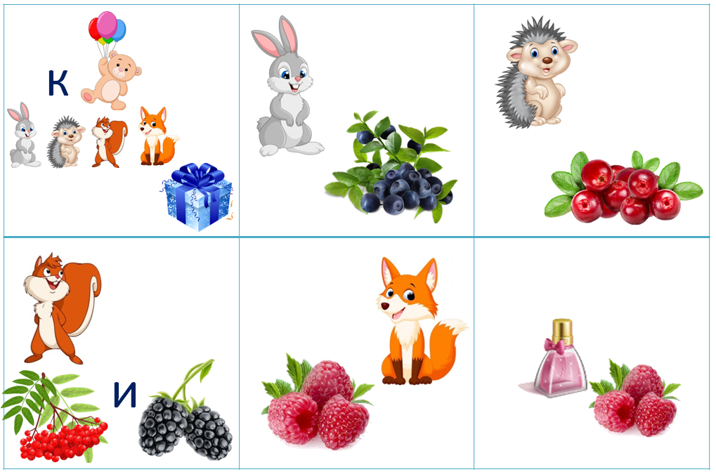
Мнемотаблица к стихотворению «Лесные подарки»

ПРИЛОЖЕНИЕ 1.1
Мнемотаблица для закрепления стихотворения «Лесные подарки» в домашних условиях
К мишке на праздник звери пришли.
Мишке в подарок они принесли:
Зайка - чернику, ёжик - бруснику,
белка - рябину и ежевику.
Спелой малины лиса принесла.
Очень душистой малина была.
К мишке на праздник звери пришли.
Мишке в подарок они принесли:
Зайка - чернику, ёжик - бруснику,
белка - рябину и ежевику.
Спелой малины лиса принесла.
Очень душистой малина была.

ПРИЛОЖЕНИЕ 2
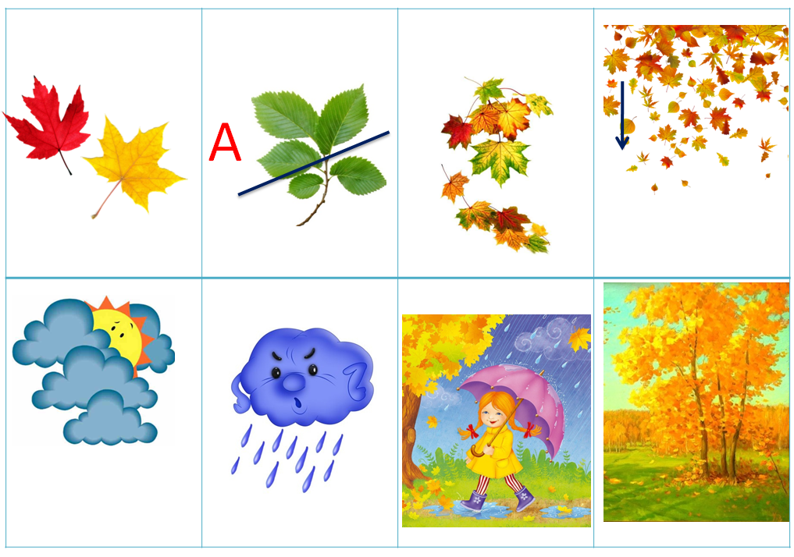
Мнемотаблица к стихотворениюА. Вишневской «Листик красный, листик жёлтый»

ПРИЛОЖЕНИЕ 2.1
Мнемотаблица для закрепления стихотворения А. Вишневской «Листик красный, листик жёлтый» в домашних условиях

Листик красный, листик жёлтый, а зелёных не видать.
Поменяли цвет листочки, стали дружно опадать.
Солнце прячется за тучки, хмурый дождик льёт с утра.
Это осень наступила –золотистая пора.

Листик красный, листик жёлтый, а зелёных не видать.
Поменяли цвет листочки, стали дружно опадать.
Солнце прячется за тучки, хмурый дождик льёт с утра.
Это осень наступила –золотистая пора.

ПРИЛОЖЕНИЕ 3
Мнемотаблица к стихотворению Н. Нищевой «Вот стоит стеклянный дом»
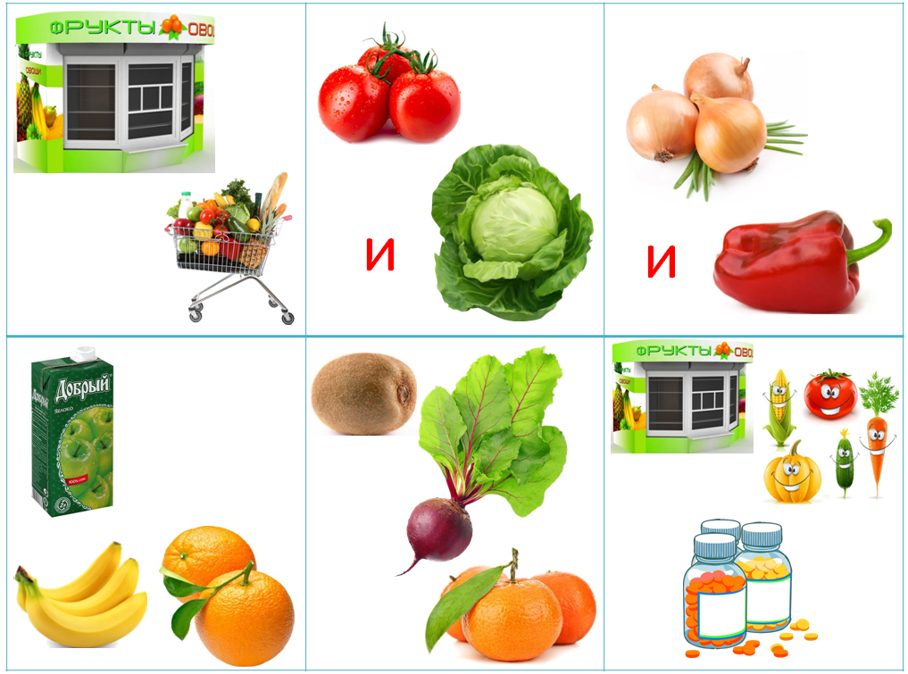

ПРИЛОЖЕНИЕ 3.1
Мнемотаблица для закрепления стихотворения Н. Нищевой «Вот стоит стеклянный дом» в домашних условиях
Вот стоит стеклянный дом.
Покупаем в доме том,
помидоры и капусту,
лук и перец очень вкусный,
сок, бананы, апельсины,
киви, свеклу, мандарины.
Это место –
просто склад витаминов для ребят.
Вот стоит стеклянный дом.
Покупаем в доме том,
помидоры и капусту,
лук и перец очень вкусный,
сок, бананы, апельсины,
киви, свеклу, мандарины.
Это место –
просто склад витаминов для ребят.

ПРИЛОЖЕНИЕ 4
Мнемотаблица к стихотворениюЛ. Аксеновой «Есть игрушки у меня»
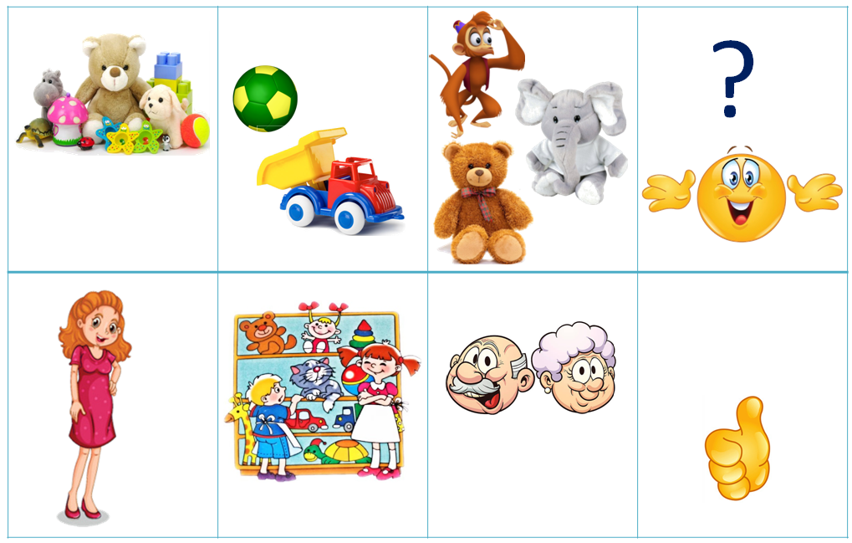

ПРИЛОЖЕНИЕ 4.1
Мнемотаблица для закрепления стихотворения Л. Аксеновой «Есть игрушки у меня» в домашних условиях

Есть игрушки у меня,
Мяч, машина новая,
Обезьянка, слон, медведь.
Хочешь? Можешь посмотреть!
Буду маме помогать,
Все игрушки прибирать.
Деда с бабой скажут враз:
- Внучка умница у нас!
Есть игрушки у меня,
Мяч, машина новая,
Обезьянка, слон, медведь.
Хочешь? Можешь посмотреть!
Буду маме помогать,
Все игрушки прибирать.
Деда с бабой скажут враз:
- Внучка умница у нас!

ПРИЛОЖЕНИЕ 5
Мнемотаблица к стихотворениюВ. Волиной «На ёлке»
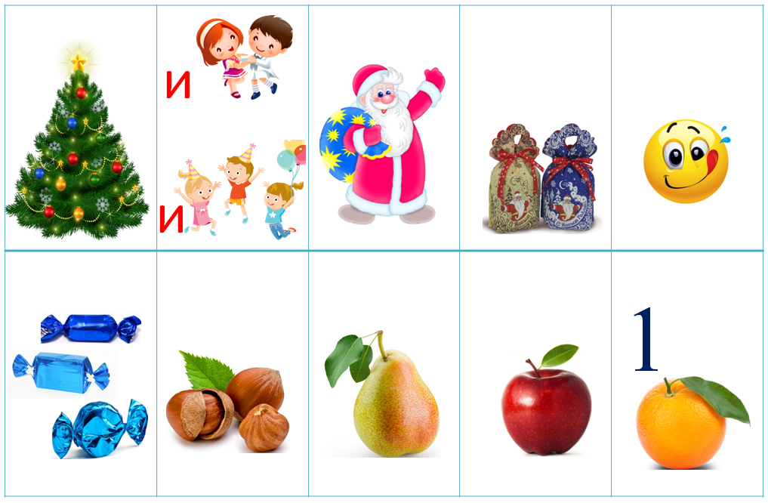

ПРИЛОЖЕНИЕ 5.1
Мнемотаблица для закрепления стихотворения В. Волиной «На ёлке» в домашних условиях

Мы у елки веселились,
и плясали, и резвились,
После добрый Дед Мороз
нам подарки преподнес.
Дал большущие пакеты,
в них же - вкусные предметы:
конфеты в бумажках синих,
орешки рядом с ними,
груша, яблоко,
один золотистый мандарин.

Мы у елки веселились,
и плясали, и резвились,
После добрый Дед Мороз
нам подарки преподнес.
Дал большущие пакеты,
в них же - вкусные предметы:
конфеты в бумажках синих,
орешки рядом с ними,
груша, яблоко,
один золотистый мандарин.

ПРИЛОЖЕНИЕ 6
Мнемотаблица к стихотворениюИ. Демьянова «Снежная баба»
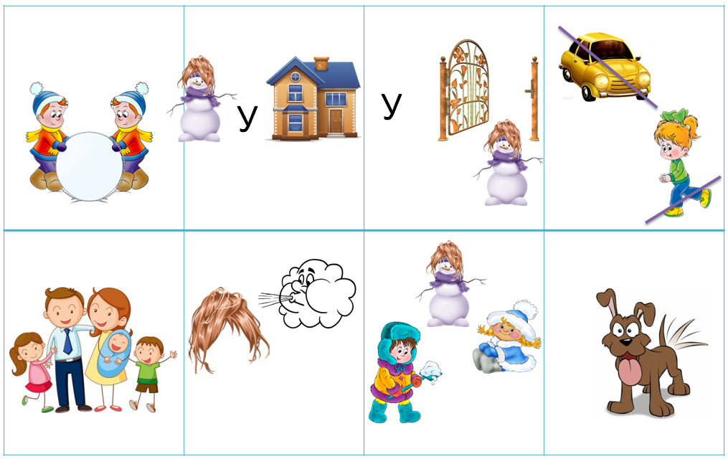

ПРИЛОЖЕНИЕ 6.1
Мнемотаблица для закрепления стихотворения И. Демьянова «Снежная баба» в домашних условиях

Сегодня из снежногоМокрого кома
Мы снежную бабуСлепили у дома.
Стоит эта бабаУ самых ворот –
Никто не проедет,Никто не пройдет.
Любуются взрослые еюИ дети,
Рогожные волосыТреплет ей ветер.
Знакома онаУже всей детворе,
А Жучка все лает:
- Чужой во дворе!

Сегодня из снежногоМокрого кома
Мы снежную бабуСлепили у дома.
Стоит эта бабаУ самых ворот –
Никто не проедет,Никто не пройдет.
Любуются взрослые еюИ дети,
Рогожные волосыТреплет ей ветер.
Знакома онаУже всей детворе,
А Жучка все лает:
- Чужой во дворе!

ПРИЛОЖЕНИЕ 7
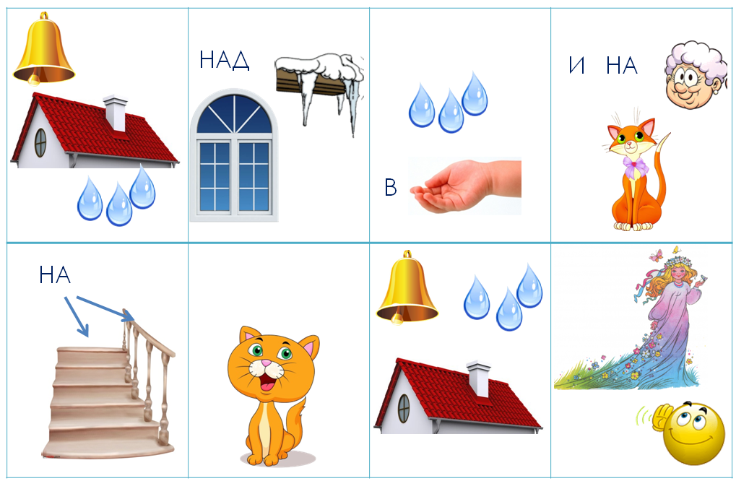
Мнемотаблица к стихотворению «Весна»

ПРИЛОЖЕНИЕ 7.1
Мнемотаблица для закрепления стихотворения «Весна» в домашних условиях

Звонко с крыши капли скачут,
Над окном сосульки плачут.
Скачут капли мне в ладошку
И на бабушкину кошку.
На ступеньки, на перила,
Кошка даже рот открыла.
Звонко скачут капли с крыши.
К нам весна идёт.
Мы слышим. Кап, кап, кап.

Звонко с крыши капли скачут,
Над окном сосульки плачут.
Скачут капли мне в ладошку
И на бабушкину кошку.
На ступеньки, на перила,
Кошка даже рот открыла.
Звонко скачут капли с крыши.
К нам весна идёт.
Мы слышим. Кап, кап, кап.

ПРИЛОЖЕНИЕ 8
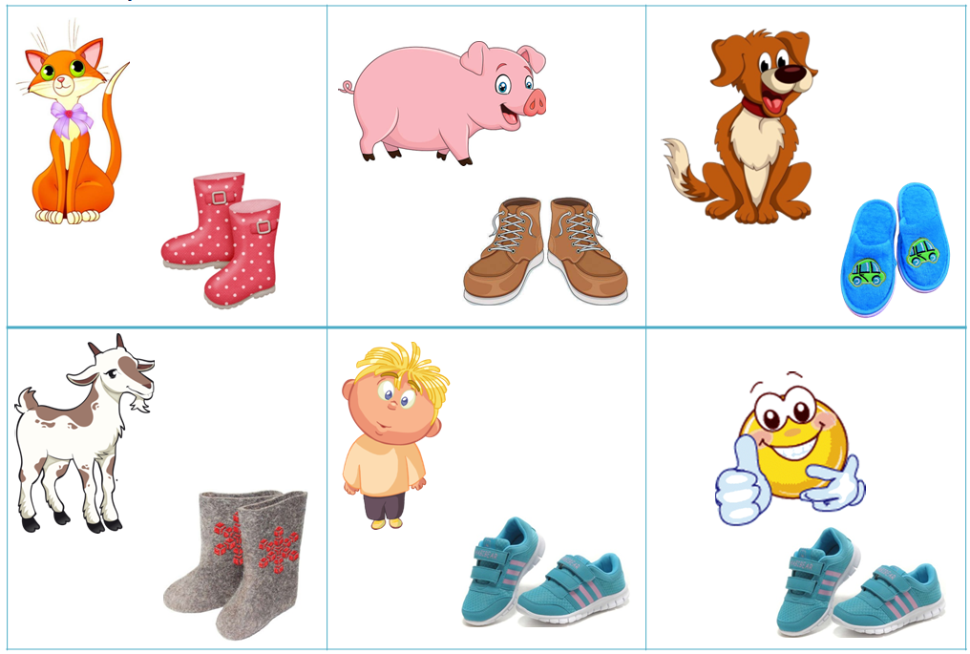
Мнемотаблица к стихотворению «Как у нашей кошки на ногах сапожки»

ПРИЛОЖЕНИЕ 8.1
Мнемотаблица для закрепления стихотворения «Как у нашей кошки на ногах сапожки» в домашних условиях

Как у нашей кошки на ногах сапожки.
Как у нашей свинки на ногах ботинки.
А у пса на лапках голубые тапки.
А козлёнок маленький обувает валенки.
А сыночек Вовка – новые кроссовки.
Вот так, вот так, новые кроссовки.

Как у нашей кошки на ногах сапожки.
Как у нашей свинки на ногах ботинки.
А у пса на лапках голубые тапки.
А козлёнок маленький обувает валенки.
А сыночек Вовка – новые кроссовки.
Вот так, вот так, новые кроссовки.

ПРИЛОЖЕНИЕ 9
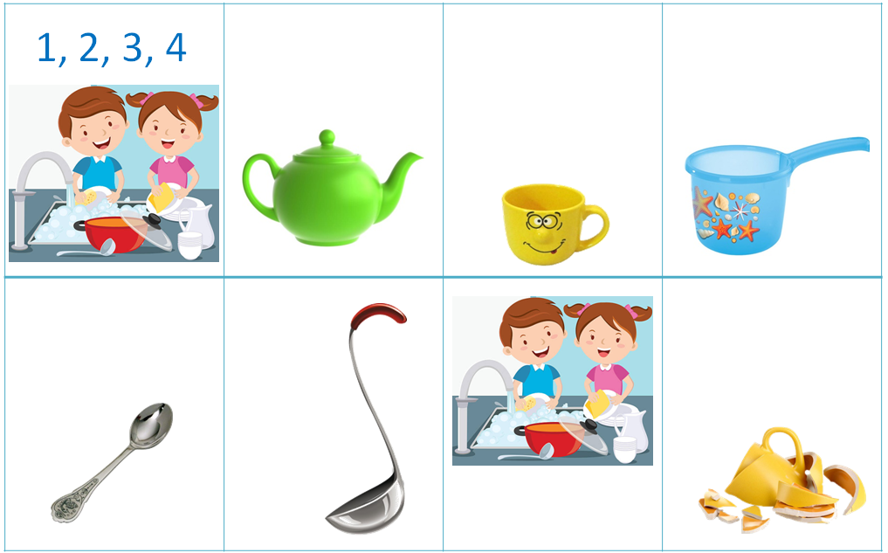
Мнемотаблица к стихотворению «Посуда»

ПРИЛОЖЕНИЕ 9.1
Мнемотаблица для закрепления стихотворения «Посуда» в домашних условиях

Раз, два, три, четыре.
Мы посуду перемыли:
Чайник, чашку, ковшик, ложку
и большую поварёшку
Мы посуду перемыли,
только чашку мы разбили.

Раз, два, три, четыре.
Мы посуду перемыли:
Чайник, чашку, ковшик, ложку
и большую поварёшку
Мы посуду перемыли,
только чашку мы разбили.

ПРИЛОЖЕНИЕ 10
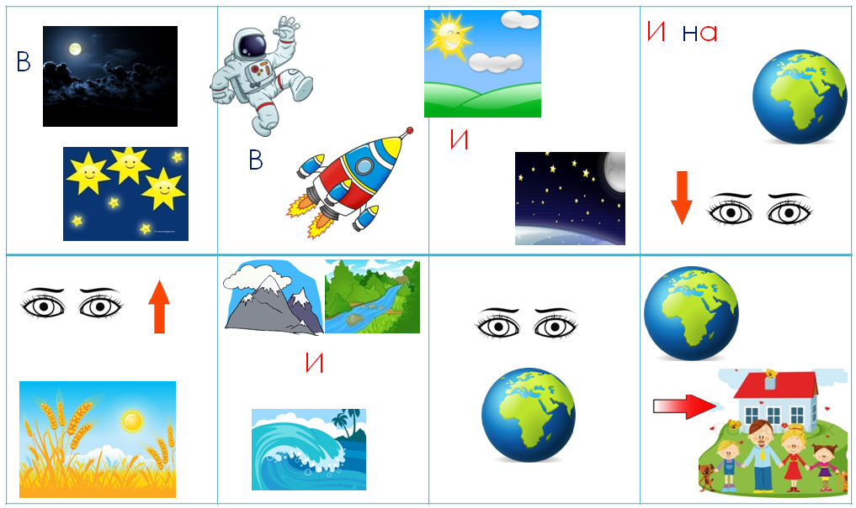
Мнемотаблица к стихотворению В. Степанова «Космонавт»

ПРИЛОЖЕНИЕ 10.1
Мнемотаблица для закрепления стихотворения В. Степанова «Космонавт» в домашних условиях
В темном небе звёзды светят,
космонавт летит в ракете.
День летит и ночь летит
и на землю вниз глядит.
Видит сверху он поля, горы, реки и моря.
Видит он весь шар земной,
шар земной - наш дом родной.

В темном небе звёзды светят,
космонавт летит в ракете.
День летит и ночь летит
и на землю вниз глядит.
Видит сверху он поля, горы, реки и моря.
Видит он весь шар земной,
шар земной - наш дом родной.

ПРИЛОЖЕНИЕ 11
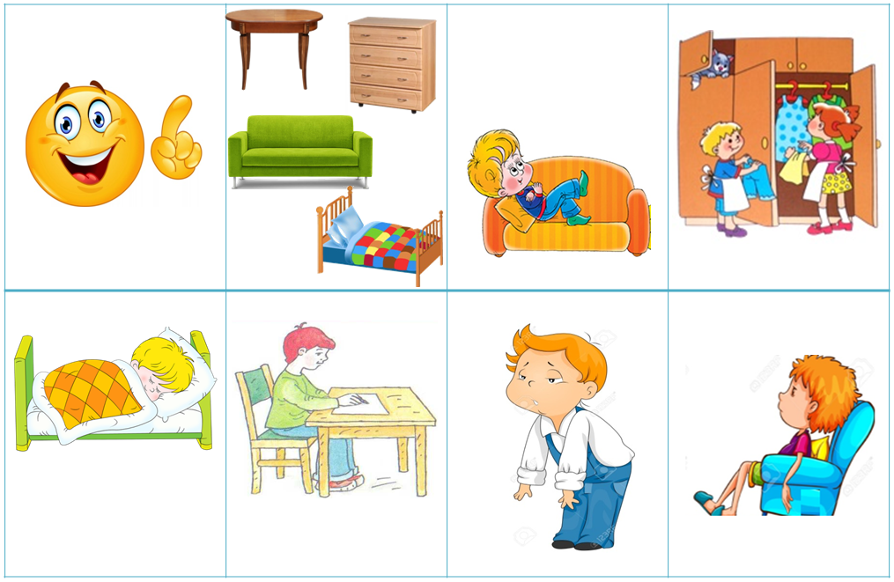
Мнемотаблица к стихотворению «Мебель»

ПРИЛОЖЕНИЕ 11.1
Мнемотаблица для закрепления стихотворения «Мебель»в домашних условиях

Эту мебель надо знать:
стол, комод, диван, кровать.
На диване полежу,
в шкаф одежду положу,
На кровати буду спать,
за столом смогу писать,
Если стану уставать,
сяду в кресло отдыхать.

Эту мебель надо знать:
стол, комод, диван, кровать.
На диване полежу,
в шкаф одежду положу,
На кровати буду спать,
за столом смогу писать,
Если стану уставать,
сяду в кресло отдыхать.

ПРИЛОЖЕНИЕ 12
Мнемотаблица к стихотворению «Мебель»
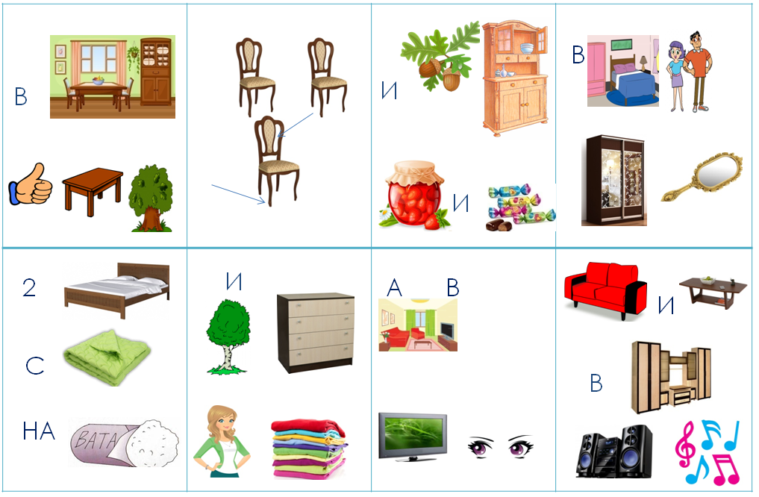

ПРИЛОЖЕНИЕ 12.1
Мнемотаблица для закрепления стихотворения «Мебель»в домашних условиях
В нашей комнате-столовой
Есть отличный стол дубовый,
Стулья-спинки все резные,Ножки гнутые, витые.
И ореховый буфетДля варенья и конфет.
В комнате для взрослых- спальне
Есть для платьев шкаф зеркальный,
Две широкие кроватиС одеялами на вате.
И берёзовый комод,Мама там бельё берёт.
А в гостиной кресла есть.Телевизор смотрят здесь.
Есть диван и стол журнальный,
В стенке – центр музыкальный.

В нашей комнате-столовой
Есть отличный стол дубовый,
Стулья-спинки все резные,Ножки гнутые, витые.
И ореховый буфетДля варенья и конфет.
В комнате для взрослых- спальне
Есть для платьев шкаф зеркальный,
Две широкие кроватиС одеялами на вате.
И берёзовый комод,Мама там бельё берёт.
А в гостиной кресла есть.Телевизор смотрят здесь.
Есть диван и стол журнальный,
В стенке – центр музыкальный.

